UCHWAŁA NR VI/33/2015
RADY MIEJSKIEJ INOWROCŁAWIA
z dnia 23 marca 2015 r.

w sprawie Miejskiego Programu Profilaktyki i Rozwiązywania
Problemów Alkoholowych oraz Przeciwdziałania Narkomanii na 2015 r.

Na podstawie art. 4¹ ust. 2 i 5 ustawy z dnia 26 października 1982 r. o wychowaniu w trzeźwości i przeciwdziałaniu alkoholizmowi (Dz. U. z 2012 r. poz. 1356 i 1563 oraz
z 2014 r. poz. 822 i 1188) oraz art. 10 ust. 3 ustawy z dnia 29 lipca 2005 r. o przeciwdziałaniu narkomanii (Dz. U. z 2012 r. poz. 124 oraz z 2015 r. poz. 28) uchwala się, co następuje:

§ 1. Uchwala się Miejski Program Profilaktyki i Rozwiązywania Problemów Alkoholowych oraz Przeciwdziałania Narkomanii na 2015 r. w brzmieniu ustalonym
w załączniku do uchwały, stanowiący część Miejskiej Strategii Rozwiązywania
Problemów Społecznych na lata 2006-2015.

§ 2. Wykonanie uchwały powierza się Prezydentowi Miasta Inowrocławia.

§ 3. Uchwała wchodzi w życie z dniem podjęcia.

Przewodniczący

Rady Miejskiej Inowrocławia

Tomasz Marcinkowski

UZASADNIENIE
DO UCHWAŁY NR VI/33/2015
RADY MIEJSKIEJ INOWROCŁAWIA
z dnia 23 marca2015 r.

Zgodnie z przepisem art. 4¹ ust. 1 ustawy z dnia 26 października 1982 r. o wychowaniu
w trzeźwości i przeciwdziałaniu alkoholizmowi oraz art. 10 ust. 1 ustawy z dnia 29 lipca
2005 r. o przeciwdziałaniu narkomanii, prowadzenie działań związanych z profilaktyką
i rozwiązywaniem problemów alkoholowych oraz przeciwdziałanie narkomanii należy do
zadań własnych gminy.
Zadania te obejmują w szczególności:
- zwiększenie dostępności pomocy terapeutycznej i rehabilitacyjnej dla osób
uzależnionych od alkoholu i innych środków psychoaktywnych;
- udzielanie pomocy psychospołecznej i prawnej rodzinom, w których występują
problemy alkoholowe lub narkomanii, a w szczególności ochrona przed przemocą;
- prowadzenie profilaktycznej działalności informacyjnej i edukacyjnej w zakresie rozwiązywania problemów alkoholowych i przeciwdziałania narkomanii, w szczególności dla dzieci i młodzieży, w tym prowadzenie pozalekcyjnych zajęć sportowych, a także działań na rzecz dożywiania dzieci uczestniczących w pozalekcyjnych programach opiekuńczo-wychowawczych i socjoterapeutycznych;
- wspomaganie działalności instytucji, organizacji pozarządowych i osób fizycznych, służących rozwiązywaniu problemów alkoholowych i problemów narkomanii;
- podejmowanie interwencji w związku z naruszaniem przepisów ustawy o wychowaniu
w trzeźwości i przeciwdziałaniu alkoholizmowi;
- wspieranie zatrudnienia socjalnego poprzez organizowanie i finansowanie centrów integracji społecznej.

Aktem prawnym, na podstawie którego Miasto Inowrocław prowadzi wyżej
wymienione zadania jest Miejski Program Profilaktyki i Rozwiązywania Problemów Alkoholowych oraz Przeciwdziałania Narkomanii uchwalany corocznie przez Radę Miejską Inowrocławia. Cele i zadania zawarte w programie znajdują swoje uzasadnienie w wynikach
i wnioskach z diagnozy problemów alkoholowych i narkomanii, przeprowadzanej w latach
2006-2014 w inowrocławskich szkołach gimnazjalnych i ponadgimnazjalnych. Wyniki tych
badań potwierdzają konieczność podejmowania działań wielokierunkowych, adresowanych do różnych grup społecznych, przede wszystkim jednak do młodego pokolenia.

Poza tym, Miejski Program Profilaktyki i Rozwiązywania Problemów Alkoholowych
oraz Przeciwdziałania Narkomanii określa lokalną strategię w zakresie profilaktyki oraz minimalizacji szkód społecznych i indywidualnych, wynikających z używania i nadużywania
alkoholu i innych środków psychoaktywnych.

Rada gminy określa w gminnych programach rozwiązywania problemów alkoholowych również zasady wynagradzania członków gminnych komisji rozwiązywania problemów alkoholowych (art. 4¹ ust. 5 ustawy z dnia 26 października 1982 r. o wychowaniu w trzeźwości
i przeciwdziałaniu alkoholizmowi).

W związku z powyższym wywołanie niniejszej uchwały jest zasadne. Inicjatorem wywołania uchwały jest Prezydent Miasta Inowrocławia.

Rada Miejska Inowrocławia podjęła uchwałę w sprawie Miejskiego Programu Profilaktyki i Rozwiązywania Problemów Alkoholowych oraz Przeciwdziałania Narkomanii na 2015 r.
w głosowaniu jawnym.
Na 23 radnych w głosowaniu wzięło udział 21 radnych obecnych na sesji.
Za przyjęciem uchwały głosowało 19 radnych, głosy przeciwne - 0, wstrzymujących się – 2.

Przewodniczący

Rady Miejskiej Inowrocławia

Tomasz Marcinkowski

ZAŁĄCZNIK
DO UCHWAŁY NR VI/33/2015
RADY MIEJSKIEJ INOWROCŁAWIA
z dnia 23 marca 2015 r.

Miejski Program Profilaktyki i Rozwiązywania Problemów Alkoholowych oraz Przeciwdziałania Narkomanii dla Miasta Inowrocławia na 2015 r.

- Wstęp
- Miejski Program Profilaktyki i Rozwiązywania Problemów Alkoholowych oraz Przeciwdziałania Narkomanii opracowany został zgodnie z nałożonymi na samorząd lokalny obowiązkami wynikającymi z ustawy o wychowaniu w trzeźwości i przeciwdziałaniu alkoholizmowi oraz ustawy o przeciwdziałaniu narkomanii. Program jest realizowany przy współudziale osób fizycznych i prawnych, instytucji samorządowych i organizacji pozarządowych, zajmujących się edukacją, kulturą, sportem i rekreacją oraz wychowaniem w trzeźwości, a także sądów, Policji i Straży Miejskiej. Obejmuje szeroki zakres edukacji, poradnictwa i działań terapeutycznych skierowanych do osób używających, nadużywających, uzależnionych i współuzależnionych, zmierzających do kształtowania i utrwalania postaw związanych ze zdrowym stylem życia, szczególnie dla dzieci i młodzieży oraz działań o charakterze profilaktycznym, wychowawczym i naprawczym.
- Podstawa prawna
Prowadzenie działań związanych z profilaktyką i rozwiązywaniem problemów alkoholowych oraz integracji społecznej osób uzależnionych od alkoholu zgodnie z art. 4¹ ust. 1 ustawy z dnia 26 października 1982 r. o wychowaniu w trzeźwości i przeciwdziałaniu alkoholizmowi, należy do zadań własnych gminy. Program opiera się na rekomendacjach i priorytetach dotyczących realizowania i finansowania gminnych programów wskazanych przez Państwową Agencję Rozwiązywania Problemów Alkoholowych, Narodowy Program Profilaktyki i Rozwiązywania Problemów Alkoholowych oraz Krajowy Program Przeciwdziałania Narkomanii. Zadania zawarte w Programie finansowane są przede wszystkim ze środków własnych gminy pochodzących z opłat za korzystanie z zezwoleń na sprzedaż i podawanie napojów alkoholowych.
Działania programowe obejmują:
- zwiększenie dostępności pomocy terapeutycznej i rehabilitacyjnej dla osób uzależnionych od alkoholu;
- udzielanie rodzinom, w których występują problemy alkoholowe, pomocy psychospołecznej i prawnej, a w szczególności ochrony przed przemocą w rodzinie;
- prowadzenie profilaktycznej działalności informacyjnej i edukacyjnej w zakresie rozwiązywania problemów alkoholowych i przeciwdziałania narkomanii, w szczególności dla dzieci i młodzieży – w tym prowadzenie pozalekcyjnych zajęć sportowych, a także działań na rzecz dożywiania dzieci uczestniczących w pozalekcyjnych programach opiekuńczo-wychowawczych
i socjoterapeutycznych;
- wspomaganie działalności instytucji, stowarzyszeń i osób fizycznych służącej rozwiązywania problemów alkoholowych;
- podejmowanie interwencji w związku z naruszeniem przepisów określonych w art. 13 i 15 ustawy oraz występowanie przed sądem w charakterze oskarżyciela publicznego.

- Diagnoza lokalnych problemów społecznych

- Wprowadzenie
Rzetelna diagnoza szkód związanych z używaniem substancji psychoaktywnych, której jakość odgrywa kluczową rolę w konstruowaniu programu profilaktyki i rozwiązywania problemów alkoholowych oraz przeciwdziałania narkomanii, ma decydujące znaczenie dla skuteczności działań realizowanych w tym zakresie. Odpowiednie jej dopełnienie stanowi charakterystyka zjawiska przemocy rówieśniczej wśród młodzieży szkolnej oraz informacja o miejscowej infrastrukturze i kapitale społecznym.
W bieżącym roku na terenie Miasta Inowrocławia przeprowadzono diagnozę lokalnych problemów społecznych metodą ilościową (własne badania ankietowe) oraz analizy danych statystycznych z Banku Danych Lokalnych Głównego Urzędu Statystycznego w Warszawie, Komendy Powiatowej Policji w Inowrocławiu, Miejskiego Ośrodka Pomocy Społecznej w Inowrocławiu, Wydziału Spraw Obywatelskich Urzędu Miasta Inowrocławia oraz Szpitala Wielospecjalistycznego im. dr. Ludwika Błażka w Inowrocławiu.
W tym miejscu należy zaznaczyć, że lokalne badania społeczne przeprowadzone w formie ankiety audytoryjnej mają pewne ograniczenia związane z doborem próby (badania obejmują jedynie część populacji, w związku z tym nie można bez zastrzeżeń uogólniać wyników badań na całą populację) oraz ze stosowaniem ankiety jako źródła informacji (tematyka badania może wpływać na prawdziwość odpowiedzi respondentów, wiarygodność danych od nich uzyskiwanych).
W celu ograniczenia liczby nieprawdziwych odpowiedzi udzielanych przez badanych, respondentów poinformowano o dobrowolności udziału w badaniu, zapewniono ich o jego całkowitej anonimowości oraz poufnym charakterze. Ponadto sprawdzono rzetelność ankietowanych – w trakcie analizy materiałów badawczych zwracano uwagę na niespójności w odpowiedziach, braki danych oraz sposób wypełnienia kwestionariusza mogący świadczyć o niepoważnym traktowaniu badań.

- Charakterystyka miasta
Według Banku Danych Lokalnych Głównego Urzędu Statystycznego na terenie miasta Inowrocławia mieszkało 75001 osób, z których 47,5% stanowili mężczyźni (35618 osób), natomiast 52,5% kobiety (39383 osoby). Gęstość zaludnienia wyniosła 2466 osób na 1 km². W 2013 r. w Inowrocławiu zanotowano ubytek naturalny (-194).
Osoby w wieku przedprodukcyjnym stanowiły 15,9% mieszkańców miasta (11913 osób, 6088 mężczyzn i 5825 kobiet), w wieku produkcyjnym 64,7% (48510 osób, 25253 mężczyzn i 23257 kobiet), a w wieku poprodukcyjnym 19,4% (14578 osób, 4277 mężczyzn i 10301 kobiet). Na 100 osób w wieku produkcyjnym przypadło 55 osób w wieku nieprodukcyjnym (w tym 25 osób w wieku przedprodukcyjnym i 30 osób w wieku poprodukcyjnym).
W 2013 r. Inowrocław zamieszkiwało 6872 zarejestrowanych bezrobotnych, z których 45,8% stanowili mężczyźni (3149 osób), natomiast 54,2% kobiety (3723 osoby). Główny Urząd Statystyczny podaje, że udział bezrobotnych zarejestrowanych w liczbie ludności w wieku produkcyjnym ogółem wyniósł 14,2% (w grupie mężczyzn – 12,5%, w grupie kobiet – 16%).

- Hierarchia lokalnych problemów społecznych
Cel badania: ocena wagi problemów związanych z alkoholem na tle innych problemów społecznych w skali lokalnej.
Próba: w badaniu wzięło udział 738 osób – dorosłych mieszkańców Miasta Inowrocławia: rodzice uczniów z inowrocławskich szkół oraz uczestnicy festynów organizowanych przez Ośrodek Profilaktyki i Rozwiązywania Problemów Uzależnień w Inowrocławiu oraz Komendę Powiatową Policji w Inowrocławiu.
Szczegółowy rozkład liczebności przedstawiają poniższe tabele.
Tabela nr 1: respondenci według płci
Respondenci | Ogółem | Mężczyzna | Kobieta | Brak danych
Rodzice uczniów  z inowrocławskich szkół | 670 | 125 | 518 | 27
Uczestnicy festynów organizowanych przez Ośrodek Profilaktyki i Rozwiązywania Problemów Uzależnień  i Komendę Powiatową Policji w Inowrocławiu | 68 | 24 | 42 | 2
Razem | 738 | 149 | 560 | 29
Źródło: opracowanie własne

Tabela nr 2: respondenci – rodzice uczniów z inowrocławskich szkół według typu placówki, do której uczęszczają ich dzieci
Typ placówki, w której przeprowadzono badanie wśród rodziców | Liczba | Procent
Szkoła podstawowa | 224 | 33,4
Gimnazjum | 139 | 20,8
Szkoła ponadgimnazjalna | 307 | 45,8
Razem | 670 | 100
Źródło: opracowanie własne

Typ doboru próby: nielosowy okolicznościowy – badanie przeprowadzono w szkołach, w których uzyskano na to zgodę, w klasach wskazanych przez pedagoga szkolnego (wyniki można odnieść do części populacji rodziców, których dzieci realizują obowiązek szkolny) oraz podczas dwóch festynów organizowanych dla mieszkańców Inowrocławia.
Forma badania: ankieta audytoryjna. Badanych poproszono o wskazanie pięciu (spośród szesnastu wymienionych w kwestionariuszu w porządku alfabetycznym) problemów społecznych, które uważają za najistotniejsze w skali lokalnej.
Analiza zebranego materiału: ilościowa.
Wyniki
Poniższe zestawienie obrazuje, z jakimi lokalnymi problemami społecznymi respondenci najbardziej się identyfikują, na które z wymienionych w kwestionariuszu kwestii są najbardziej wyczuleni, które zjawiska oceniają jako najbardziej dotkliwe dla lokalnej społeczności.

Tabela nr 3: najczęściej wskazywane lokalne problemy społeczne
Problem społeczny | Odsetek respondentów, którzy wskazali problem jako jeden z pięciu, ich zdaniem, najistotniejszych
Bezrobocie | 72,0
Alkoholizm i nadużywanie alkoholu | 68,4
Spadek poziomu życia | 47,6
Picie alkoholu przez młodzież | 44,9
Narkomania | 37,3
Używanie przez młodzież innych substancji psychoaktywnych | 36,5
Przemoc | 33,5
Bezdomność | 24,7
Przestępczość | 21,0
Źródło: opracowanie własne

Według respondentów w skali lokalnej na pierwsze miejsce wysuwa się problem bezrobocia. Na drugim miejscu ulokował się alkoholizm i nadużywanie alkoholu, natomiast spadek poziomu życia pojawia się jako trzeci. Kolejne najczęściej wskazywane problemy społeczne to: picie alkoholu przez młodzież, narkomania i używanie przez młodzież substancji psychoaktywnych innych niż alkohol. W tym miejscu należy podkreślić, że dla uzyskanych wyników zapewne nie bez znaczenia jest fakt, że większość respondentów to rodzice młodzieży w wieku szkolnym.
W swoich wyborach respondenci najczęściej pomijali następujące kategorie problemów: zanieczyszczenie środowiska (4,9%), prostytucja (7,5%), starzenie się populacji (10,0%), zły stan zdrowia społeczeństwa (12,2%), kryzys moralny (13,0%), słabo rozwinięte życie kulturalne (17,3%), ubóstwo (19,9%).
Ujawniły się niewielkie różnice w odpowiedziach rodziców uczniów uczęszczających do różnych typów szkół. Hierarchia najważniejszych lokalnych problemów społecznych przedstawia się podobnie w każdej z wyróżnionych grup respondentów. Szczegółowe wyniki przedstawia poniższa tabela.

Tabela nr 4: najczęściej wskazywane lokalne problemy społeczne – odpowiedzi rodziców uczniów uczęszczających do różnych typów szkół
Szkoła podstawowa |  | Gimnazjum |  | Szkoła ponadgimnazjalna
1. Alkoholizm  i nadużywanie alkoholu  2. Bezrobocie  3. Picie alkoholu przez młodzież  4. Spadek poziomu życia  5. Narkomania  6. Używanie przez młodzież innych substancji psychoaktywnych  7. Przemoc  8. Bezdomność | 71,9%  67,0%  47,8%  43,8%  41,5%  41,1%  36,2%  28,6% | 1. Bezrobocie  2. Alkoholizm  i nadużywanie alkoholu  3. Spadek poziomu życia  4. Picie alkoholu przez młodzież  5. Używanie przez młodzież innych substancji psychoaktywnych  6. Przemoc  7. Narkomania  8. Ubóstwo | 77,0%  60,4%  56,1%  46,8%  42,4%  35,3%  31,7%  28,8% | 1. Bezrobocie  2. Alkoholizm  i nadużywanie alkoholu  3. Spadek poziomu życia  4. Picie alkoholu przez młodzież  5. Narkomania  6. Przemoc  7. Używanie przez młodzież innych  substancji psychoaktywnych  8. Przestępczość | 72,6%  69,4%  44,3%  42,7%  35,5%  32,6%  31,6%  22,8%
Źródło: opracowanie własne

Warto zauważyć, że w porównaniu z ogółem badanych, rodzice uczniów ze szkół podstawowych rzadziej wskazywali bezrobocie. Spośród lokalnych problemów społecznych wymienionych w kwestionariuszu w odniesieniu do ogółu badanych rodzice gimnazjalistów rzadziej wybierali alkoholizm i nadużywanie alkoholu oraz narkomanię, natomiast częściej spadek poziomu życia. Odpowiedzi respondentów, których dzieci uczęszczają do szkół średnich, nie odbiegają znacznie od wyników ogółu. Szczegółowe wyniki przedstawia poniższy wykres.

Wykres nr 1: najczęściej wskazywane lokalne problemy społeczne (ze względu na typ szkoły, do której uczęszczają dzieci respondentów)
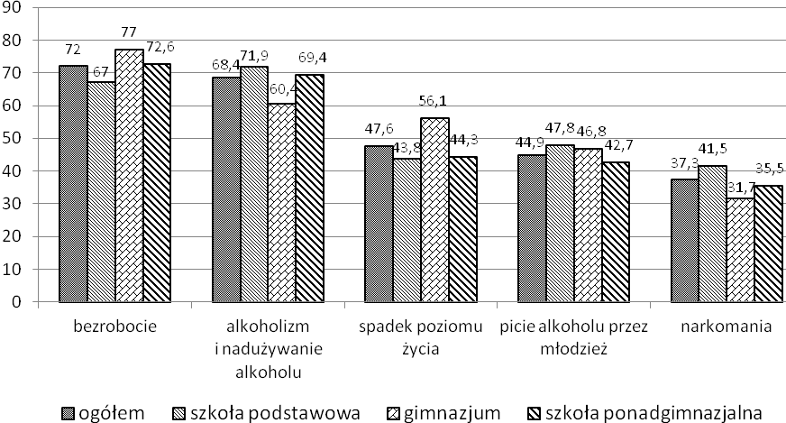
Źródło: opracowanie własne

W porównaniu z zeszłorocznymi wynikami odnotowano niewielką zmianę opinii lokalnej społeczności na temat najistotniejszych problemów przejawiających się w różnych dziedzinach życia – hierarchia lokalnych problemów społecznych w oczach respondentów przedstawia się podobnie, jednak warto podkreślić, że wzrósł odsetek badanych, którzy wśród najistotniejszych lokalnych problemów społecznych wskazali narkomanię (o 8,2%) i bezdomność (o 8,6%), natomiast spadła liczba tych, którzy wybrali spadek poziomu życia (z 60,5% w 2013 r. do 47,6% w 2014 r.) i bezrobocie (z 78,3% w 2013 r. do 72,0%
w 2014 r.). Szczegółowe wyniki przedstawia poniższa tabela.

Tabela nr 5: najczęściej wskazywane lokalne problemy społeczne w 2013 i 2014 r.
Problem społeczny | 20132 | 2014 | Różnica
Bezrobocie | 78,3% (1) | 72,0% (1) | - 6,3%
Alkoholizm i nadużywanie alkoholu | 64,9% (2) | 68,4% (2) | + 3,5%
Spadek poziomu życia | 60,5% (3) | 47,6% (3) | -12,9%
Picie alkoholu przez młodzież | 46,2% (4) | 44,9% (4) | -1,3%
Narkomania | 29,1% (7) | 37,3% (5) | + 8,2%
Używanie przez młodzież innych substancji psychoaktywnych | 35,4% (5) | 36,5% (6) | + 1,1%
Przemoc | 33,8% (6) | 33,5% (7) | - 0.3%
Bezdomność | 16,1%(12) | 24,7% (8) | + 8,6%
Przestępczość | 25,7% (8) | 21% (9) | - 4,7%
Źródło: opracowanie własne

- Przemoc rówieśnicza wśród młodzieży uczęszczającej do inowrocławskich szkół
Cel badania: próba oceny skali zjawiska przemocy rówieśniczej wśród uczniów z inowrocławskich szkół; poznanie ich opinii na temat zjawiska przemocy rówieśniczej na terenie szkół.
Próba: w badaniu wzięło udział 1220 respondentów – uczniów uczęszczających do inowrocławskich szkół. Szczegółowy rozkład liczebności przedstawia poniższa tabela.

Tabela nr 6: respondenci według typu szkoły i płci
Typ szkoły | Ogółem | Mężczyzna | Kobieta | Brak danych
Szkoła podstawowa | 292 | 138 | 154 | 0
Gimnazjum | 332 | 143 | 186 | 3
Zasadnicza szkoła zawodowa | 86 | 16 | 70 | 0
Technikum | 334 | 196 | 138 | 0
Liceum | 176 | 69 | 107 | 0
Razem | 1220 | 562 | 655 | 3
Źródło: opracowanie własne

46,1% ogółu badanych stanowią mężczyźni, natomiast 53,7% kobiety.
Respondenci uczęszczają do następujących typów szkół: 23,9% do szkoły podstawowej, 27,2% do gimnazjum, 7,1% do zasadniczej szkoły zawodowej, 27,4% do technikum, 14,4% do liceum.
Respondenci urodzili się w następujących latach: 1992 r. – 0,1%, 1993 r. – 0,1%, 1994 r. – 1,2%, 1995 r. – 8,3%, 1996 r. – 10,7%, 1997 r. – 16,5%, 1998 r. – 17,1%, 1999 r. – 7,5%, 2000 r. – 11,2%, 2001 r. – 0,2%, 2002 r. – 20,3%, 2003 r. – 2,8%, 2004 r. – 0,1%.
Typ doboru próby: nielosowy okolicznościowy – badanie przeprowadzono w szkołach, w których uzyskano na to zgodę, w klasach wskazanych przez pedagoga szkolnego; wyniki można odnieść tylko do części populacji realizującej obowiązek szkolny.
Forma badania: ankieta audytoryjna. Respondenci otrzymali kwestionariusz zawierający pięć/sześć pytań. Ich zadanie polegało na wskazaniu odpowiedzi w pytaniach zamkniętych.
Analiza zebranego materiału: ilościowa.
Wyniki
Najbardziej rozpowszechnione formy przemocy wśród młodzieży szkolnej w deklaracjach uczniów
Uczniów z inowrocławskich placówek zapytano o różne zdarzenia noszące znamiona przemocy, z którymi spotykają się na terenie szkoły lub w drodze do/ze szkoły w trzech aspektach: bycia świadkiem tych zdarzeń, osobistego ich doświadczania oraz stosowania przemocy wobec rówieśników. W poniższej tabeli przedstawiono rozkład procentowy odpowiedzi respondentów, którzy zadeklarowali, że przynajmniej raz w ciągu ostatniego roku byli świadkami wymienionych w kwestionariuszu zdarzeń i/lub doświadczyli ich osobiście i/lub byli ich uczestnikami. Najliczniejsze kategorie zaznaczono w ramkach.

Tabela nr 7: świadkowie, ofiary i sprawcy różnych form przemocy (w procentach)
Zdarzenie | Był/a świadkiem | Doświadczył/a | Uczestniczył/a
Grożenie | 24,7 | 5,6 | 3,0
Izolowanie | 51,2 | 12,2 | 6,6
Kradzież | 33,2 | 8,1 | 3,3
Manipulowanie związkami przyjaźni | 38,4 | 16,4 | 4,4
Niszczenie rzeczy | 48,8 | 10,3 | 5,1
Obrażanie | 55,0 | 21,6 | 11,4
Ośmieszanie | 54,3 | 17,3 | 10,3
Plucie | 46,0 | 7,6 | 5,3
Pobicie | 43,5 | 6,1 | 5,9
Popychanie, potrącanie, szturchanie, przewracanie | 52,4 | 14,4 | 8,4
Poniżanie | 42,1 | 9,3 | 5,7
Przezywanie | 49,1 | 14,2 | 10,7
Przymuszanie do robienia czegoś, na co nie ma się ochoty | 31,6 | 8,5 | 4,7
Rozpowszechnianie plotek | 47,5 | 15,2 | 6,4
Szantażowanie | 28,4 | 6,6 | 3,4
Szarpanie | 41,6 | 7,9 | 7,3
Szczypanie | 38,1 | 11,8 | 6,6
Wrogie miny i gesty | 44,2 | 15,9 | 9,2
Wyśmiewanie | 54,2 | 15,0 | 9,8
Zabranie przedmiotów | 24,5 | 5,3 | 3,8
Zamykanie | 26,4 | 5,6 | 4,3
Zastraszanie | 31,2 | 6,5 | 4,1
Źródło: opracowanie własne

W przypadku wszystkich uwzględnionych w kwestionariuszu form przemocy rówieśniczej odpowiedzi respondentów kształtują się w następujący sposób: największy odsetek respondentów deklaruje bycie świadkiem określonych aktów przemocy, mniejszy – osobiste ich doświadczenie, natomiast najmniejszy przyznaje się do ich dokonania przynajmniej raz w ciągu ostatniego roku.
Uczniowie – świadkowie różnych aktów przemocy – najczęściej obserwują obrażanie kolegów, ich ośmieszanie oraz wyśmiewanie (odpowiednio: 55,0%, 54,3% i 54,2%).
Respondentów – ofiary przemocy – najczęściej obrażano i ośmieszano (odpowiednio: 21,6% i 17,3%). 16,4% badanych zadeklarowało, że w ciągu ostatniego roku doświadczyło ze strony szkolnych kolegów manipulowania związkami przyjaźni.
Największa grupa sprawców przemocy przyznała się do wyżej wymienionych działań w stosunku do kolegów: 11,4% obrażało, 10,7% przezywało, 10,3% ośmieszało, a 9,8% wyśmiewało rówieśników w szkole lub w drodze do/ze szkoły przynajmniej raz w ciągu ostatniego roku. 9,2% badanych kierowało w stosunku do nich wrogie miny i gesty.
Podobnie jak w roku poprzednim, w świetle wyników badań przeprowadzonych w inowrocławskich szkołach, respondenci najczęściej spotykają się z formami przemocy ocenianymi jako mało dotkliwe, nieuniknione w środowisku szkolnym. Należy jednak podkreślić, że niemała grupa uczniów dostrzega także zachowania noszące znamiona czynów karalnych: niszczenie (48,8%), pobicie (43,5%), kradzież (33,2%), przymuszanie do robienia czegoś, na co nie ma się ochoty (31,6%), zastraszanie (31,2%), szantażowanie (28,4%), grożenie (24,7%).
Stopień nasilenia zjawiska przemocy ze względu na płeć respondentów
Do zobrazowania, jak zróżnicowane są odsetki uczniów będących świadkami aktów przemocy, ich doświadczającymi i w nich uczestniczącymi w grupach wyróżnionych ze względu na płeć, wybrano te formy przemocy, które uczniowie wskazywali najczęściej.
W świetle wyników badań stopień nasilenia zjawisk o charakterze przemocy (rozumiany jako odsetek wskazań przez respondentów wymienionych w kwestionariuszu kategorii) różnicuje się nieznacznie ze względu na ich płeć.
Biorący udział w badaniu mężczyźni i kobiety równie często deklarują bycie świadkiem przemocy oraz osobiste doświadczenia z przemocą w przypadku większości wyróżnionych w kwestionariuszu kategorii. Wyjątek stanowi „rozpowszechnianie plotek i oszczerstw”, które kobiety nie tylko częściej dostrzegają (bycie świadkiem tego zjawiska zadeklarowało 43,3% badanych mężczyzn i 51,2% badanych kobiet), ale i którego częściej doświadczają (mężczyźni – 11,9%, kobiety – 18,1%). Uczestniczki badania częściej także doświadczają manipulowania związkami przyjaźni (12,4% mężczyzn i 19,6% kobiet).
Mężczyźni natomiast są częściej niż kobiety sprawcami przemocy – różnice między grupami wyróżnionymi ze względu na płeć w przypadku przywołanych w poniższej tabeli form przemocy wyniosły od 3,4% do 8,9%.

Tabela nr 8: najczęstsze formy przemocy ze względu na płeć (w procentach)
Zdarzenie | Był/a świadkiem |  | Doświadczył/a |  | Uczestniczył/a
Zdarzenie | Mężczyzna | Kobieta | Mężczyzna | Kobieta | Mężczyzna | Kobieta
Obrażanie | 52,8 | 56,9 | 20,2 | 23,0 | 16,1 | 7,2
Ośmieszanie | 52,3 | 56,0 | 17,9 | 16,9 | 14,5 | 6,6
Wyśmiewanie | 52,0 | 56,3 | 14,2 | 15,8 | 13,5 | 6,3
Popychanie, potrącanie, szturchanie, przewracanie | 52,0 | 52,9 | 15,6 | 13,3 | 12,1 | 5,4
Izolowanie | 48,8 | 53,1 | 11,0 | 13,2 | 8,5 | 4,9
Przezywanie | 48,0 | 50,0 | 14,9 | 13,5 | 14,4 | 7,4
Manipulowanie związkami przyjaźni | 36,0 | 40,5 | 12,4 | 19,6 | 4,8 | 3,4
Rozpowszechnianie plotek i oszczerstw | 43,3 | 51,2 | 11,9 | 18,1 | 5,9 | 6,6
Wrogie miny i gesty | 46,1 | 42,3 | 15,4 | 16,3 | 12,1 | 6,7
Źródło: opracowanie własne

Ocena skuteczności radzenia sobie placówek z problemem przemocy w szkole dokonana przez uczniów
Zdaniem 26,1% uczniów ze szkół podstawowych i 10,8% starszych respondentów przemoc jest poważnym problemem w placówkach, do których uczęszczają (wykres nr 2).

Wykres nr 2: Jak uważasz, czy w Twojej szkole przemoc jest poważnym problemem? (w procentach)
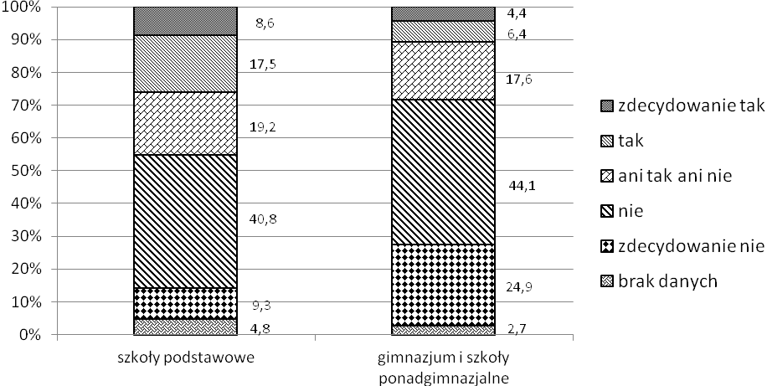
Źródło: opracowanie własne

W opinii 53,8% badanych piątoklasistów i szóstoklasistów oraz ²/₅ respondentów z gimnazjów i szkół ponadgimnazjalnych (40,1%) placówka, do której uczęszczają, dobrze radzi sobie z problemem przemocy (wykres nr 3).

Wykres nr 3: Jak Twoja szkoła radzi sobie z problemem przemocy w szkole? (w procentach)
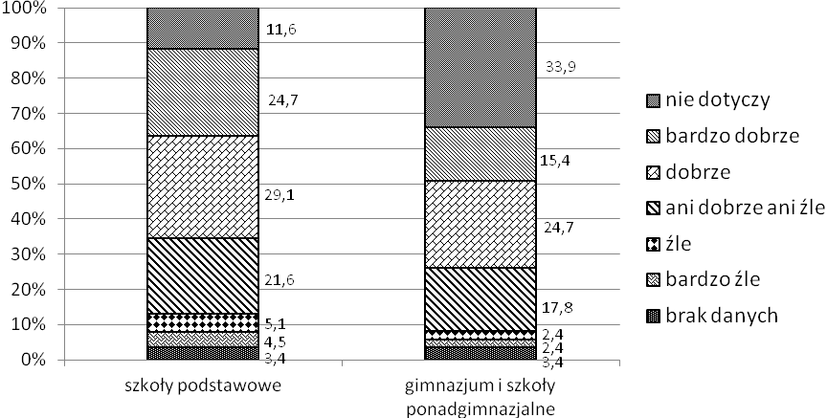
Źródło: opracowanie własne
W tym miejscu warto zauważyć, że w porównaniu z wynikami zeszłorocznych badań o 8,2% zmalała grupa respondentów ze szkół podstawowych twierdzących, że placówka, do której uczęszczają, dobrze radzi sobie z problemem przemocy w szkole (62,0% w 2013 r. i 53,8% w 2014 r.).

- Dostępność alkoholu i pozostałych substancji psychoaktywnych
Fizyczna dostępność alkoholu
Liczba punktów sprzedaży napojów alkoholowych oraz liczba mieszkańców przypadających na jeden punkt sprzedaży napojów alkoholowych
Liczba punktów sprzedaży napojów alkoholowych oraz liczba mieszkańców, która przypada na jeden punkt sprzedaży napojów alkoholowych, stanowią ważne wskaźniki fizycznej dostępności alkoholu. Szczegółowe dane (uwzględniające podział na punkty mające w ofercie napoje alkoholowe o różnej zawartości alkoholu) przedstawiają poniższe tabele.

Tabela nr 9: liczba punktów sprzedaży napojów alkoholowych
Liczba punktów sprzedaży napojów alkoholowych – stan na dzień 30 listopada 2014 r.
Ogółem | z napojami przeznaczonymi do spożycia
Ogółem | poza miejscem sprzedaży |  |  |  | w miejscu sprzedaży
Ogółem | X | według zawartości alkoholu |  |  | X | według zawartości alkoholu
Ogółem | Razem | do 4,5% | do 18% | powyżej 18% | Razem | do 4,5% | do 18% | powyżej 18%
662 | 418 | 148 | 136 | 134 | 244 | 119 | 51 | 74
Źródło: Wydział Spraw Obywatelskich Urzędu Miasta Inowrocławia

Tabela nr 10: liczba mieszkańców przypadających na jeden punkt sprzedaży napojów alkoholowych
Liczba mieszkańców przypadających na 1 punkt sprzedaży napojów alkoholowych – stan na dzień 30 listopada 2014 r.
Ogółem | Z napojami o zawartości powyżej 18% alkoholu
108 | 343
Źródło: Wydział Spraw Obywatelskich Urzędu Miasta Inowrocławia

Opinia inowrocławian na temat liczby punktów sprzedaży napojów alkoholowych na terenie miasta
Według opinii większości respondentów (65,8%) nie należy zwiększać liczby punktów sprzedaży alkoholu na terenie Inowrocławia – 46,1% uczestników badania stoi na stanowisku, że należy ją zmniejszyć, natomiast 19,7% twierdzi, że należy pozostawić ją bez zmian. Przeciwnego zdania jest 1% badanych. 31,7% nie ma zdania w tej kwestii.

Zezwolenia na sprzedaż napojów alkoholowych – wydane, wygaszone i cofnięte

Tabela nr 11: liczba wydanych, wygaszonych i cofniętych zezwoleń na sprzedaż napojów alkoholowych
Liczba wydanych, wygaszonych i cofniętych zezwoleń na sprzedaż napojów alkoholowych – stan na dzień 30 listopada 2014 r.
X |  |  | wydane – z napojami przeznaczonymi do spożycia
 |  |  | poza miejscem sprzedaży |  |  |  | w miejscu sprzedaży
 |  |  | X | według zawartości alkoholu |  |  | X | według zawartości alkoholu
wygaszone | cofnięte | wydane ogółem | razem | do 4,5% | do 18% | powyżej 18% | razem | do 4,5% | do 18% | powyżej 18%
128 | 0 | 355 | 270 | 101 | 89 | 80 | 85 | 47 | 14 | 24
Źródło: Wydział Spraw Obywatelskich Urzędu Miasta Inowrocławia

Kontrola dystrybucji napojów alkoholowych w opinii dorosłych inowrocławian⁴
Według 66,3% respondentów alkohol jest szczególnym towarem, dlatego dostęp do niego powinien być ograniczony i kontrolowany. 12,9% badanych nie podziela tej opinii. 18,0% respondentów nie ma zdania w tej kwestii.
Ocena dostępności napojów alkoholowych i pozostałych substancji psychoaktywnych dokonana przez uczniów z inowrocławskich gimnazjów i szkół ponadgimnazjalnych
64,3% ogółu badanych uczniów nie widzi trudności w zdobyciu alkoholu. Za najłatwiej osiągalny napój alkoholowy respondenci uznali piwo (75,9% ogółu badanych). Dla niewiele mniejszej grupy respondentów dużej trudności nie stanowi również zdobycie innych rodzajów napojów alkoholowych: wina oraz wódki i innych napojów spirytusowych (odpowiednio: 65,3% i 60,2%).
Nie utrzymała się spadkowa tendencja odnotowana w zeszłorocznych badaniach – w porównaniu z rokiem 2013 odsetki respondentów twierdzących, że zdobyć poszczególne napoje alkoholowe jest „łatwo” lub „bardzo łatwo” wzrosły (w zależności od kategorii różnica wyniosła od 0,9% do 5,2%), tym samym zbliżając się do wartości osiągniętych dwa lata wcześniej. Szczegółowe dane przedstawia poniższa tabela.

Tabela nr 12: procent respondentów twierdzących, że zdobyć napoje alkoholowe jest „łatwo” i „bardzo łatwo” w latach 2012 – 2014 (w procentach)
 | 2012 r. | 2013 r. | 2014 r.
Alkohol ogółem | 66,0 | 60,7 | 64,3
Piwo | 76,0 | 70,7 | 75,9
Wino | 66,7 | 60,4 | 65,3
Wódka i inne napoje spirytusowe | 61,3 | 56,8 | 60,2
Inny alkohol | 59,9 | 54,7 | 55,6
Źródło: opracowanie własne
Procent respondentów twierdzących, że nietrudno jest zdobyć poszczególne rodzaje napojów alkoholowych, wyraźnie różnicuje się w grupach wyróżnionych ze względu na typ szkoły, do której uczęszczają. W przypadku poszczególnych kategorii alkoholu różnice między gimnazjalistami i ich starszymi kolegami wynoszą od 29,5% do 36,5%. Wśród respondentów uczęszczających do różnych typów szkół średnich wyróżnili się uczniowie technikum, którzy częściej od kolegów z zasadniczej szkoły zawodowej i liceum deklarują, że „bardzo łatwo” i „łatwo” jest zdobyć wymienione w kwestionariuszu rodzaje napojów alkoholowych. Szczegółowe dane przedstawiają poniższe wykresy.

Wykres nr 4: procent respondentów twierdzących, że zdobyć wymienione napoje alkoholowe jest „łatwo” lub „bardzo łatwo” według typu szkoły – gimnazjum i szkoły ponadgimnazjalne ogółem (w procentach)
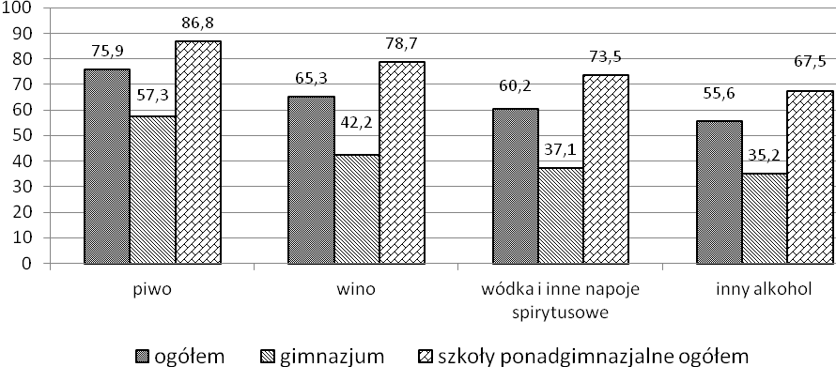Źródło: opracowanie własne
29,5%
36,5%
36,4%
32,3%
różnica

Wykres nr 5: procent respondentów twierdzących, że zdobyć wymienione napoje alkoholowe jest „łatwo” lub „bardzo łatwo” według typu szkoły – szkoły ponadgimnazjalne (w procentach)
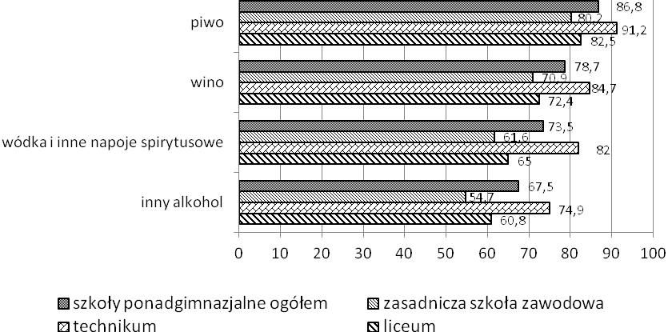
Źródło: opracowanie własne
W świetle wyników badań uczniowie podejmują próby zakupu napojów alkoholowych (51,4% ogółu badanych). Mimo prawnych ograniczeń 42,2% spośród nich nigdy nie odmówiono sprzedaży alkoholu. Procent respondentów, którzy podjęli próbę samodzielnego zakupu napoju alkoholowego, różnicuje się wraz z wiekiem; do samodzielnego zakupu napoju alkoholowego przyznało się 45,3% niepełnoletnich i 91,4% pełnoletnich uczestników badania.
Badana młodzież w większości (74,1%) nie popiera ograniczenia dostępu nieletnich do napojów alkoholowych poprzez podniesienie granicy wieku legalnego ich nabycia do 21 lat.
Podobnie jak w przypadku alkoholu, oceny dostępności pozostałych substancji psychoaktywnych respondenci dokonali określając stopień trudności w ich zdobyciu.
78,8% badanych uważa papierosy za „bardzo łatwo” i „łatwo” osiągalny produkt. W przypadku pozostałych substancji psychoaktywnych grupa deklarująca brak trudności
w ich zdobyciu jest znacznie mniejsza. W opinii 35,9% respondentów „bardzo łatwo” i „łatwo” jest zdobyć marihuanę i haszysz, natomiast w opinii niemal ¹/₄ badanych uczniów (dokładnie 24,1% respondentów) pozostałe środki psychoaktywne. Zwraca uwagę odsetek uczniów nie mających zdania w tej kwestii – odpowiedzi „nie wiem” na pytanie o dostępność wymienionych powyżej nielegalnych substancji psychoaktywnych udzieliło odpowiednio 22,8% i 34,2% respondentów. Dla porównania, w przypadku papierosów stanowili oni 8%, natomiast różnych napojów alkoholowych – od 7% do 16,4% ogółu badanych.
Odsetek respondentów twierdzących, że nietrudno jest zdobyć substancje psychoaktywne inne niż alkohol, wyraźnie różnicuje się w grupach wyróżnionych ze względu na typ szkoły, do której uczęszczają. W przypadku wskazanych w kwestionariuszu kategorii różnice między gimnazjalistami i ich starszymi kolegami wynoszą od 7,4% do 31,1%. Wśród respondentów uczęszczających do różnych typów szkół średnich ponownie wyróżnili się uczniowie technikum, którzy częściej od kolegów z zasadniczej szkoły zawodowej i liceum deklarują, że „bardzo łatwo” i „łatwo” jest zdobyć wskazane w kwestionariuszu substancje psychoaktywne inne niż alkohol. Szczegółowe dane przedstawiają poniższe wykresy.

Wykres nr 6: procent respondentów twierdzących, że zdobyć wymienione substancje psychoaktywne jest „łatwo” lub „bardzo łatwo” według typu szkoły – gimnazjum i szkoły ponadgimnazjalne ogółem (w procentach)
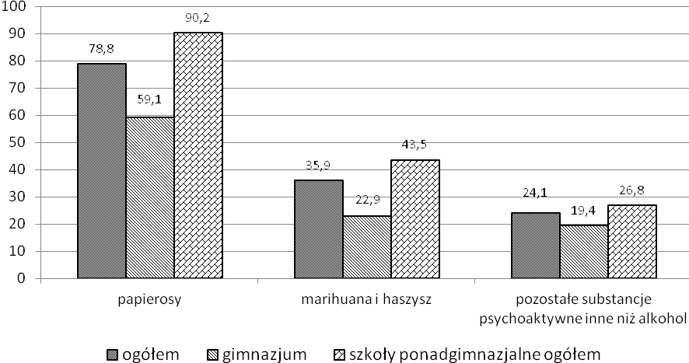
31,1%
20,6%
7,4%
różnica
Źródło: opracowanie własne
Wykres nr 7: procent respondentów twierdzących, że zdobyć wymienione substancje psychoaktywne jest „łatwo” lub „bardzo łatwo” według typu szkoły – szkoły ponadgimnazjalne (w procentach)
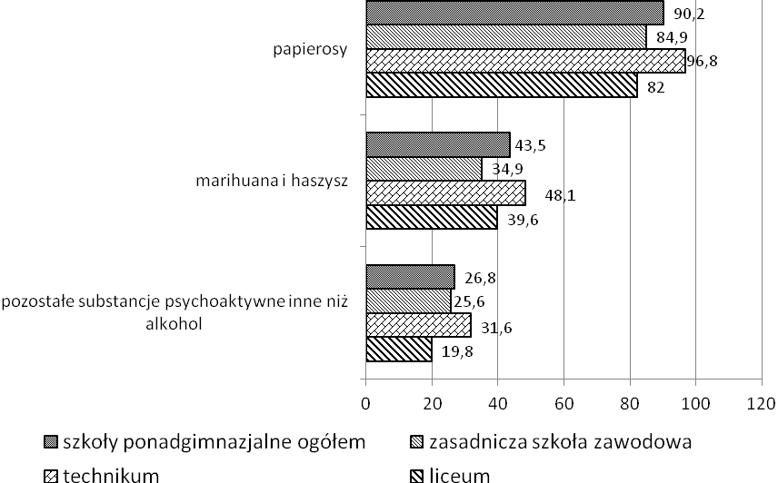
Źródło: opracowanie własne

Na dostępność różnych środków wpływa fakt, że młodzi ludzie stykają się z nimi podczas spotkań towarzyskich z rówieśnikami – 36,8% gimnazjalistów i ponad połowa uczniów ze szkół ponadgimnazjalnych (50,6%) przyznaje się do przebywania przynajmniej raz w ciągu ostatniego roku w towarzystwie, w którym zażywano środki narkotyzujące.
Wskaźnikiem potencjalnej dostępności substancji psychoaktywnych jest również liczba propozycji ich użycia kierowanych do młodych ludzi – 18,6% respondentów z gimnazjum oraz 29,6% badanych ze szkół ponadgimnazjalnych deklaruje, że zachęcano ich do sięgnięcia po środki psychoaktywne inne niż alkohol.
27,4% badanych z gimnazjum oraz 36,5% starszych respondentów twierdzi, że zna
miejsca/osoby, gdzie/u których można zdobyć narkotyki, po około 20% uczniów z obu kategorii szkół zakłada możliwość zdobycia takiej wiedzy (20,2% gimnazjalistów i 21% uczniów ze szkół ponadgimnazjalnych).

- Szkody związane z używaniem alkoholu i pozostałych substancji psychoaktywnych
- Picie alkoholu i używanie pozostałych substancji psychoaktywnych przez młodzież uczęszczającą do inowrocławskich szkół
Cel badania: próba oceny skali zjawiska sięgania po różne substancje psychoaktywne przez uczniów z inowrocławskich szkół, poznanie ich opinii na temat szkodliwości alkoholu, próba oceny dynamiki badanych zjawisk, kierunków i tendencji zmian.
Próba: w badaniu wzięło udział 1286 respondentów – uczniów uczęszczających do inowrocławskich szkół. Szczegółowy rozkład liczebności przedstawia poniższa tabela.

Tabela nr 13: respondenci według typu szkoły i płci
Typ szkoły | Ogółem | Mężczyzna | Kobieta | Brak danych
Szkoła podstawowa | 272 | 129 | 142 | 1
Gimnazjum | 372 | 171 | 196 | 5
Zasadnicza szkoła zawodowa | 86 | 16 | 70 | 0
Technikum | 339 | 203 | 136 | 0
Liceum | 217 | 80 | 136 | 1
Razem | 1286 | 599 | 680 | 7
Źródło: opracowanie własne

46,6% ogółu badanych stanowią mężczyźni, natomiast 52,9% kobiety.
Respondenci uczęszczają do następujących typów szkół: 21,2% do szkoły podstawowej, 28,9% do gimnazjum, 6,7% do zasadniczej szkoły zawodowej, 26,4% do technikum, 16,9% do liceum.
Respondenci urodzili się w następujących latach: 1993 r. – 0,1%, 1994 r. – 1,2%, 1995 r. – 7,8%, 1996 r. – 11,8%, 1997 r. – 17,4%, 1998 r. – 18,7%, 1999 r. – 5,5%, 2000 r. – 11,6%, 2001 r. – 0,1%, 2002 r. – 17,3%, 2003 r. – 2,8%, 2004 r. – 0,1%.
Typ doboru próby: nielosowy okolicznościowy – badanie przeprowadzono w szkołach, w których uzyskano na to zgodę, w klasach wskazanych przez pedagoga szkolnego; wyniki można odnieść tylko do części populacji realizującej obowiązek szkolny.
Forma badania: ankieta audytoryjna. Respondenci otrzymali kwestionariusz zawierający dziesięć (szkoła podstawowa) lub trzydzieści osiem (szkoły ponadpodstawowe) pytań. Ich zadanie polegało na wskazaniu jednej odpowiedzi w pytaniach zamkniętych oraz uzupełnieniu pytań otwartych.
Analiza zebranego materiału: ilościowa.
Wyniki
Częstotliwość zjawiska używania substancji psychoaktywnych przez młodzież
Eksperymentalny wymiar zjawiska
Do palenia papierosów przyznali się: 5,2% uczniów ze szkoły podstawowej, 37,4% gimnazjalistów oraz 58,6% uczniów ze szkół średnich. W każdej z trzech wyróżnionych kategorii szkół najliczniejszą grupę spośród tych, którzy sięgnęli przynajmniej raz w życiu po papierosa, stanowią uczniowie, którzy „już nie palą, kiedyś (za)palili”. Warto odnotować, że podobnie jak w roku poprzednim ustalono, że uczniowie z zespołu szkół zawodowych nieznacznie wyróżniają się na tle pozostałych najstarszych uczestników badania – najczęściej palą papierosy regularnie (taką odpowiedź wskazało 39,3% uczestników badania w tych placówkach, którzy przynajmniej raz w życiu sięgnęli po papierosa; 31,1% wybrało odpowiedź „już nie palę, kiedyś (za)paliłem/am”).
17,3% uczniów ze szkoły podstawowej, 71,0% gimnazjalistów oraz 94,1% uczniów ze szkół średnich twierdzi, że przynajmniej raz w życiu pili alkohol.
Kontakt z marihuaną i haszyszem przynajmniej raz w życiu ma za sobą 15,9% badanych gimnazjalistów oraz 38,3% uczestników badania ze szkół średnich.
Odsetki respondentów przyznających się do używania pozostałych substancji psychoaktywnych przynajmniej raz w życiu przedstawiają się następująco: 0,7% (2 osoby) w szkołach podstawowych, 7,5% w gimnazjum i 11,8% w szkołach ponadgimnazjalnych.
Poniższy wykres przedstawia, jak kształtuje się procent respondentów, którzy przynajmniej raz w życiu sięgnęli po wyróżnione substancje psychoaktywne (ze względu na typ szkoły, do której uczęszczają).

Wykres nr 8: używanie substancji psychoaktywnych przynajmniej raz w życiu ze względu na typ szkoły, do której uczęszczają respondenci (w procentach)
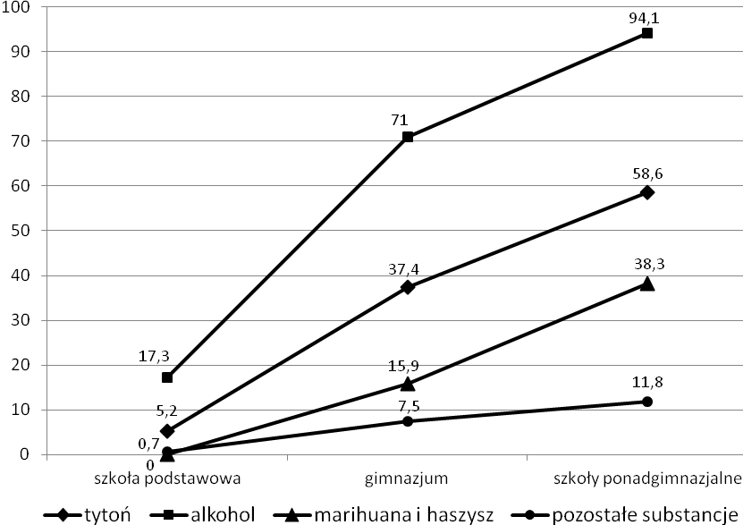
Źródło: opracowanie własne

Silniejsze zaangażowanie respondentów w używanie substancji psychoaktywnych
Za wskaźnik silniejszego zaangażowania respondentów w używanie substancji psychoaktywnych przyjęto częstotliwość sięgania po te środki w ciągu ostatniego roku. Wyniki przedstawia poniższa grafika.
Grafika nr 1: używanie substancji psychoaktywnych przynajmniej raz w ciągu ostatniego roku
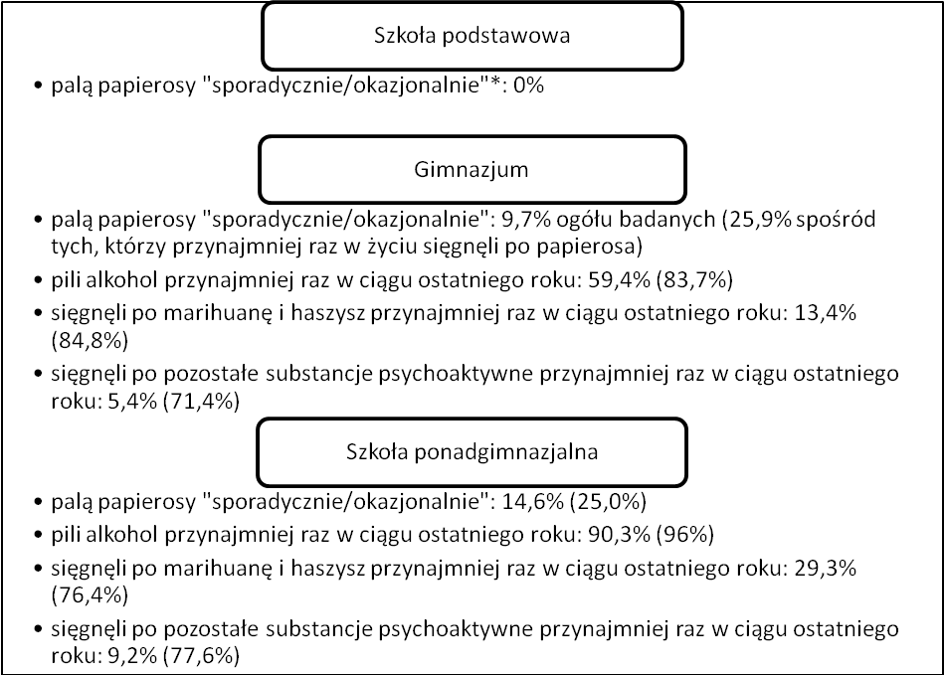
*Respondentów ze szkół podstawowych nie pytano o częstotliwość sięgania po substancje psychoaktywne w ciągu ostatniego roku i miesiąca.
Źródło: opracowanie własne

Aktualne użycie substancji psychoaktywnych
Za wskaźnik aktualnego używania przyjęto sięganie po środki psychoaktywne w ciągu ostatnich trzydziestu dni przed badaniem.
W świetle wyników badań przynajmniej raz w ciągu ostatniego miesiąca:
- 36,6% (51,5%) gimnazjalistów oraz 72,6% (77,2%) respondentów ze szkół średnich piło alkohol;
- 8,1% (50,8%) badanych z gimnazjum i 16,5% (43,1%) starszych respondentów sięgnęło po marihuanę i haszysz;
- 4,8% (64,3%) uczniów z gimnazjum i 6,1% (51,3%) ze szkół ponadgimnazjalnych użyło pozostałych substancji psychoaktywnych.
Im starsi uczniowie, tym częściej deklarują, że regularnie palą papierosy: 0,4% uczniów (1 osoba) ze szkoły podstawowej, 2,7% (7,2%) gimnazjalistów oraz 12,8% (21,8%) respondentów ze szkół średnich.
Przedstawione powyżej wyniki pokazują, że badani uczniowie eksperymentują z substancjami psychoaktywnymi, co nie jest równoznaczne z faktem, że sięganie po nie włączają do repertuaru swych regularnych zachowań – nie ma pewności, że wszyscy uczniowie, którzy zadeklarowali kontakt z daną substancją w czasie ostatnich trzydziestu dni, na pewno używają jej co najmniej raz na miesiąc.

Zróżnicowanie skali zjawiska ze względu na płeć respondentów
Wśród najmłodszych respondentów w grupach wyróżnionych ze względu na płeć ujawniła się różnica procentowa w liczbie uczniów, którzy przynajmniej raz w życiu sięgnęli po alkohol: 23,3% badanych chłopców (30 osób) i 12% dziewczynek (17 osób) uczęszczających do szkół podstawowych przyznało się, że przynajmniej raz w życiu piło alkohol.
Wyodrębnienie wśród starszych respondentów grup ze względu na płeć oddziałuje na częstotliwość zjawiska używania marihuany i haszyszu oraz (w mniejszym stopniu) substancji psychoaktywnych innych niż tytoń, alkohol, marihuana i haszysz – 37,5% mężczyzn i 23,0% kobiet (14,5% mniej) przyznało się do zażycia przynajmniej raz w życiu marihuany i haszyszu, natomiast 13,6% mężczyzn i 7,1% kobiet (o 6,5% mniej) pozostałych substancji psychoaktywnych.
Zróżnicowanie skali zjawiska ze względu na typ szkoły średniej, do której uczęszczają respondenci
Wśród najstarszych respondentów częstotliwość palenia papierosów oraz używania nielegalnych substancji psychoaktywnych różnicuje się ze względu na typ szkoły, do której uczęszczają. Uczestnicy badania z zasadniczej szkoły zawodowej i technikum przyznający się do sięgania po te środki stanowią liczniejszą grupę niż ich koledzy z liceum. Szczegółowe dane przedstawia poniższy wykres.

Wykres nr 9: używanie substancji psychoaktywnych przynajmniej raz w życiu ze względu na typ szkoły (w procentach)
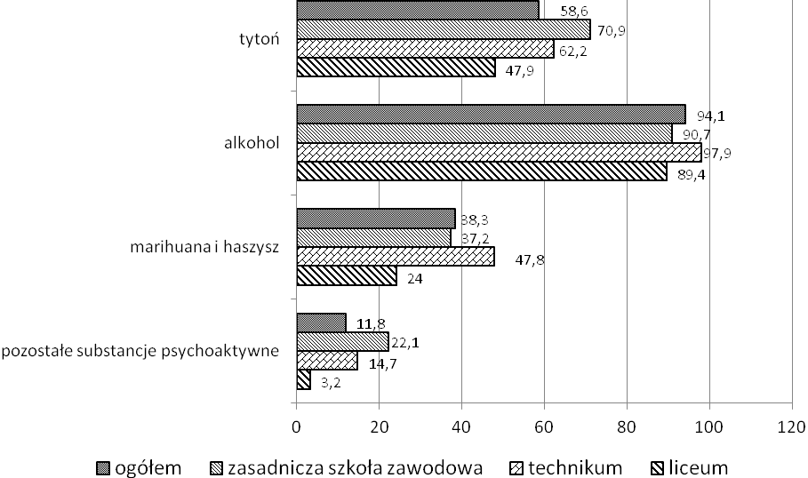Źródło: opracowanie własne

Ocena natężenia zjawiska używania substancji psychoaktywnych dokonana przez respondentów
64,9% badanych z gimnazjum i szkół ponadgimnazjalnych deklaruje, że ich koledzy piją alkohol przynajmniej raz w tygodniu. Najliczniejszą grupę stanowią twierdzący, że robi to kilku spośród ich znajomych (35,6% ogółu badanych).
58,9% respondentów twierdzi, że ich koledzy mieli już styczność ze środkami narkotyzującymi. Podobnie jak w przypadku alkoholu, najczęściej deklarują, że dotyczy to kilku spośród ich znajomych (39,2% ogółu badanych).
Dynamika zjawiska używania substancji psychoaktywnych przez młodzież z inowrocławskich szkół
Określenie dynamiki zjawiska w ciągu ostatnich lat możliwe jest dzięki zastosowaniu tego samego narzędzia badawczego i identycznej procedury doboru próby.
Poniższe wykresy przedstawiają skalę zjawiska używania poszczególnych substancji psychoaktywnych przez respondentów z inowrocławskich szkół na przestrzeni pięciu lat.
W porównaniu z wynikami z 2013 r. odnotowano niewielkie zmiany liczby użytkowników wskazanych w kwestionariuszu substancji psychoaktywnych.

Wykres nr 10: używanie tytoniu przynajmniej raz w życiu w latach 2010-2014 (w procentach)
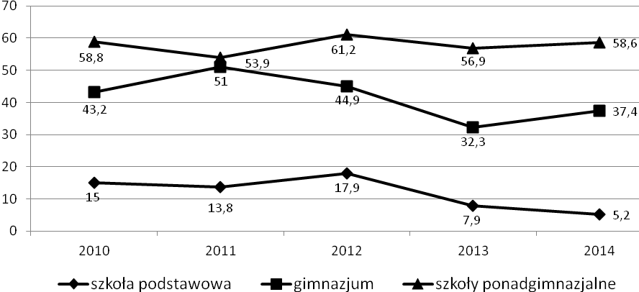
Źródło: opracowanie własne

W przypadku najmłodszych i najstarszych respondentów – uczniów ze szkół podstawowych i średnich – obecne deklaracje są zbliżone do odnotowanych w zeszłym roku. Liczba gimnazjalistów, którzy przynajmniej raz w życiu sięgnęli po papierosa nieznacznie wzrosła, jednak nie osiągnęła poziomu z lat poprzednich.

Wykres nr 11: używanie alkoholu przynajmniej raz w życiu w latach 2010-2014
(w procentach)
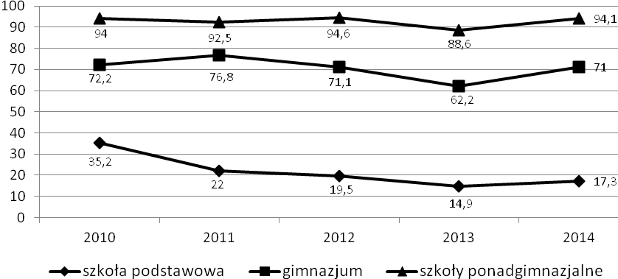
Źródło: opracowanie własne

W 2014 r. nastąpiło zahamowanie systematycznego spadku liczby respondentów ze szkół podstawowych i gimnazjów twierdzących, że pili przynajmniej raz w życiu alkohol, który miał miejsce w okresie od 2011 do 2013 r.. Liczba uczestników badania ze szkół ponadpodstawowych, którzy sięgnęli przynajmniej raz w życiu po napoje alkoholowe, chociaż wyższa niż w 2013 r., jest bardzo zbliżona do tej z lat wcześniejszych (od 2010 do 2012 r.).
Wykres nr 12: używanie marihuany i haszyszu przynajmniej raz w życiu w latach 2010-2014 (w procentach)
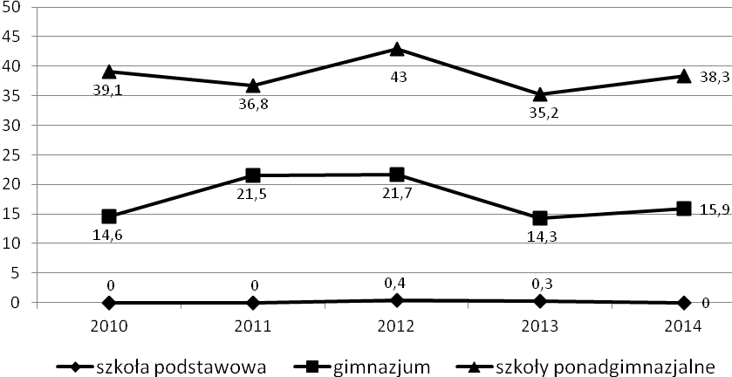
Źródło: opracowanie własne

Po spadku odsetka respondentów z gimnazjum i szkół ponadgimnazjalnych przyznających się do sięgnięcia przynajmniej raz w życiu po marihuanę i haszysz w 2013 r., można mówić
o utrzymaniu trendu w tegorocznym badaniu (odnotowano minimalny wzrost liczby użytkowników tej substancji, odpowiednio o 1,6% i 3,1%).

Wykres nr 13: używanie pozostałych substancji psychoaktywnych przynajmniej raz w życiu w latach 2010-2014 (w procentach)
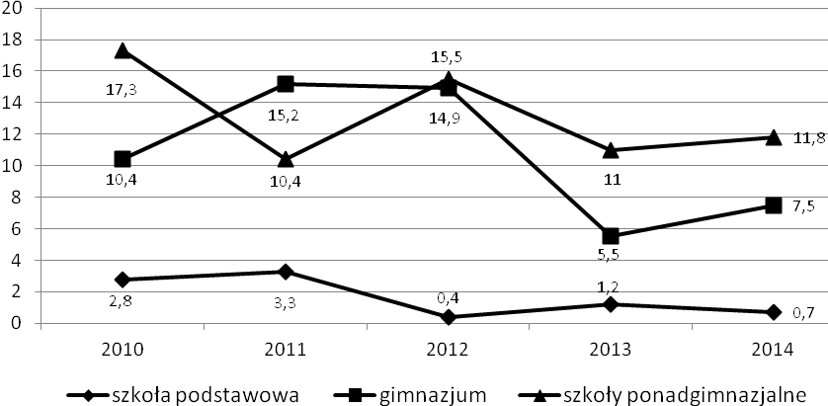
Źródło: opracowanie własne

Zaobserwowano także mało znaczące zmiany odsetka respondentów sięgających po pozostałe substancje psychoaktywne. W kolejnych badaniach przeprowadzonych w inowrocławskich szkołach okaże się, czy zmienny trend zjawiska używania pozostałych substancji psychoaktywnych utrzyma się, czy będzie można mówić o jego ustabilizowaniu.
Inicjacja
Po papierosy i alkohol respondenci najczęściej sięgają po raz pierwszy w wieku od 13 do 15 lat, to jest w gimnazjum – odpowiednio 25,8% i 40,3% ogółu badanych (50,9% i 47,1%); po pozostałe substancje psychoaktywne uczestnicy badania po raz pierwszy w życiu sięgają równie często w wieku od 13 do 15 lat i powyżej 16 roku życia – 13,5% (44,9%) zażyło po raz pierwszy marihuanę i haszysz, a 3% (28,9%) pozostałe substancje psychoaktywne w gimnazjum, natomiast po 15 roku życia 12,5% (41,6%) marihuanę i haszysz, a 3,1% (29,8%) pozostałe substancje psychoaktywne.
Na poniższym wykresie przedstawiono wyniki w grupie respondentów, którzy zadeklarowali, że przynajmniej raz w życiu sięgnęli po daną substancję.

Wykres nr 14: przedział wiekowy, w którym respondenci po raz pierwszy użyli wymienione substancje psychoaktywne (w procentach)
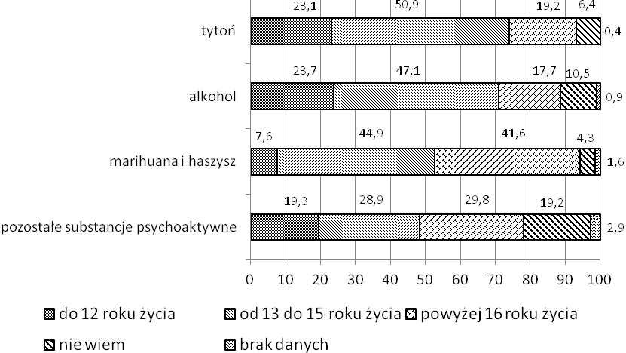
Źródło: opracowanie własne

Warto podkreślić, że ujawniły się niewielkie różnice w grupach wyróżnionych ze względu na płeć – mężczyźni częściej niż kobiety sięgają po wymienione w kwestionariuszu substancje psychoaktywne w okresie do 12 roku życia (różnice: od 4,5% do 10,7%).
Szczegółowe informacje (wyniki w grupie respondentów, którzy zadeklarowali, że przynajmniej raz w życiu sięgnęli po daną substancję) przedstawiono w poniższej tabeli.

Tabela nr 14: przedział wiekowy, w którym respondenci po raz pierwszy użyli wymienione substancje psychoaktywne według płci (w procentach)
Tytoń
Do 12 roku życia |  | Od 13 do 15 roku życia |  | Powyżej 16 roku życia
Mężczyźni | Kobiety | Mężczyźni | Kobiety | Mężczyźni | Kobiety
29,0 | 18,3 | 46,0 | 55,1 | 15,7 | 22,5
Alkohol
Do 12 roku życia |  | Od 13 do 15 roku życia |  | Powyżej 16 roku życia
Mężczyźni | Kobiety | Mężczyźni | Kobiety | Mężczyźni | Kobiety
28,7 | 19,2 | 46,2 | 48,4 | 14,1 | 20,8
Marihuana i haszysz
Do 12 roku życia |  | Od 13 do 15 roku życia |  | Powyżej 16 roku życia
Mężczyźni | Kobiety | Mężczyźni | Kobiety | Mężczyźni | Kobiety
9,7 | 4,9 | 44,9 | 44,7 | 39,8 | 46,3
Pozostałe substancje psychoaktywne
Do 12 roku życia |  | Od 13 do 15 roku życia |  | Powyżej 16 roku życia
Mężczyźni | Kobiety | Mężczyźni | Kobiety | Mężczyźni | Kobiety
20,3 | 15,8 | 31,3 | 26,3 | 29,7 | 31,6
Źródło: opracowanie własne

Obyczajowość zjawiska
Jednym z najpopularniejszych wśród respondentów (niezależnie od ich wieku) napojów alkoholowych jest niezmiennie piwo – 5,9% (34,0%) respondentów ze szkół podstawowych, 30,9% (43,6%) gimnazjalistów i 47,2% (50,2%) uczniów ze szkół średnich przyznało, że piło ten napój przy ostatniej okazji. 8,1% (46,8%) uczestniczących w badaniu piątoklasistów i szóstoklasistów oraz 8,3% (11,7%) gimnazjalistów wskazało wino musujące. Zbliżona liczba tych ostatnich – 8,6% (12,1%) – sięgnęła przy ostatniej okazji po wódkę i inne napoje spirytusowe, które cieszą się popularnością także wśród najstarszych konsumentów – 21,5% (22,8%) uczniów ze szkół średnich zadeklarowało, że przy ostatniej okazji sięgnęło po napoje spirytusowe.
Respondenci najczęściej spożywają nie więcej niż dwie porcje standardowe alkoholu przy jednej okazji – taką deklarację złożyło: 12,5% (72,3%) badanych ze szkół podstawowych, 23,4% (33,0%) gimnazjalistów i 22,9% (24,4%) uczniów ze szkół średnich. Niewiele mniejsza liczba spośród tych ostatnich przyznała się do wypicia przy ostatniej okazji pięciu i więcej porcji standardowych alkoholu – 16,7% (17,7%).
Liczba uczniów, którym zdarzyło się upić rośnie wraz z ich wiekiem: 0,7% (4,3%) badanych ze szkół podstawowych, 21,2% (29,9%) gimnazjalistów i 56,2% (59,8%) uczniów ze szkół średnich twierdzi, że przynajmniej raz w życiu zdarzyło im się upić.
Uczestnicy badania ze szkoły podstawowej najczęściej piją w domu w towarzystwie rodziny; starszym respondentom najczęściej zdarza się to w towarzystwie kolegów, w domu lub na wolnym powietrzu.
Spośród pozostałych substancji psychoaktywnych respondenci ze szkół ponadpodstawowych najczęściej sięgali przy ostatniej okazji po marihuanę i haszysz do ich użycia przyznało się 15,9% gimnazjalistów i 38,3% uczniów ze szkół ponadgimnazjalnych. Znacznie mniejsza grupa osób wskazała amfetaminę – 0,8% (10,7%) gimnazjalistów i 2,3% (19,7%) uczniów ze szkół średnich, tabakę – 1,1% (14,3%) gimnazjalistów oraz dopalacze – 0,5% (7,1%) gimnazjalistów i 1,1% (9,2%) uczniów ze szkół ponadgimnazjalnych.
Nielegalne substancje psychoaktywne respondenci używają głównie na wolnym powietrzu i w domu w towarzystwie kolegów. Te, które zażyli przy ostatniej okazji, głównie zdobywali od kolegów (wypełniając kwestionariusz nie sprecyzowali, czy je dostali czy kupili), jak w przypadku marihuany i haszyszu lub kupowali (pozostałe substancje psychoaktywne).
Świadomość szkodliwości alkoholu
Podjęto próbę określenia poziomu świadomości respondentów z gimnazjum i szkół ponadgimnzjalnych na temat szkodliwości alkoholu. Poproszono ich o ustosunkowanie się do dziewięciu opinii i dokonano analizy zbiorczej ich odpowiedzi. Poprzez uśrednienie odpowiedzi uzyskano wskaźnik poziomu wiedzy na temat szkodliwości alkoholu.
Na poziomie deklaracji 46,2% badanych zdaje się dostrzegać zagrożenia związane z piciem alkoholu – 14,8% wykazało się bardzo dużym, a 31,4% dużym zasobem wiedzy na temat jego szkodliwości. Szczegółowe dane przedstawia poniższy wykres.

Wykres nr 15: poziom wiedzy na temat szkodliwości alkoholu (w procentach)
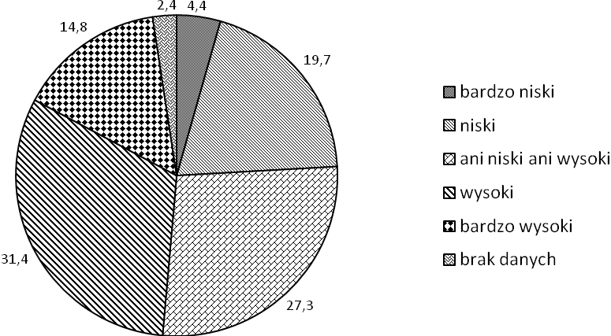
Źródło: opracowanie własne

Znajomość instytucji niosących pomoc osobom z problemami ze środkami psychoaktywnymi; profilaktyka
Większość uczestników badania nie zna instytucji, które pomagają ludziom mającym problemy z alkoholem lub z pozostałymi substancjami psychoaktywnymi – 75,6% respondentów ze szkół ponadpodstawowych odpowiedziało, że nie wie, czy działają one na terenie miasta. Około jeden na siedmiu badanych, którzy stwierdzili, że w Inowrocławiu takie instytucje są (15,4% ogółu badanych), potrafił podać pełne informacje na ich temat (nazwa, gdzie się znajdują).
45,7% respondentów twierdzi, że nie brała udziału w programach profilaktycznych dotyczących zagadnienia używania substancji psychoaktywnych przez młodzież.
62,9% respondentów deklaruje, że rodzice rozmawiają z nimi o problemach, jakie mogą wyniknąć z picia alkoholu lub używania pozostałych substancji psychoaktywnych.

- Picie alkoholu przez dorosłych mieszkańców Miasta Inowrocławia
Liczba osób dotkniętych problemami w związku z używaniem substancji psychoaktywnych jest bardzo trudna do ustalenia. Szacunkowej oceny wielkości populacji osób dotkniętych problemami alkoholowymi podjęła się Państwowa Agencja Rozwiązywania Problemów Alkoholowych. Przedstawia się ona następująco:
Tabela nr 15: szacunkowa ocena wielkości populacji dotkniętej problemami alkoholowymi w skali krajowej i lokalnej
 | w Polsce (38,5 mln mieszkańców) | w Inowrocławiu (75 tys. mieszkańców)
Osoby uzależnione od alkoholu – ok. 2% populacji | ok. 800 tys. osób | ok. 1,5 tys. osób
Dorośli członkowie rodzin alkoholowych – ok. 4% populacji | ok. 1,5 mln osób | ok. 3 tys. osób
Dzieci i młodzież żyjące w rodzinach alkoholowych – ok. 4% populacji | ok. 1,5 mln osób | ok. 3 tys. osób
Osoby pijące szkodliwie i ryzykownie – 5 – 7% populacji | 2 – 3 mln osób | 4 – 5 tys. osób
Źródło: Państwowa Agencja Rozwiązywania Problemów Alkoholowych

Cel badania: próba oceny skali zjawiska używania alkoholu przez dorosłych mieszkańców Miasta Inowrocławia.
Próba: w badaniu wzięło udział 738 osób – dorosłych mieszkańców Miasta Inowrocławia: rodzice uczniów z inowrocławskich szkół oraz uczestnicy festynów organizowanych przez Ośrodek Profilaktyki i Rozwiązywania Problemów Uzależnień w Inowrocławiu oraz Komendę Powiatową Policji w Inowrocławiu. Szczegółowy rozkład liczebności przedstawia poniższa tabela.

Tabela nr 16: respondenci według płci
Respondenci | Ogółem | Mężczyzna | Kobieta | Brak danych
Rodzice uczniów  z inowrocławskich szkół | 670 | 125 | 518 | 27
Uczestnicy festynów organizowanych przez Ośrodek Profilaktyki  i Rozwiązywania Problemów Uzależnień i Komendę Powiatową Policji  w Inowrocławiu | 68 | 24 | 42 | 2
Razem | 738 | 149 | 560 | 29
Źródło: opracowanie własne

20,2% ogółu badanych stanowią mężczyźni, natomiast 75,9% kobiety.
Respondenci urodzili się w następujących latach: 1937 r. – 1946 r. – 0,1%, 1947 r. – 1956 r. – 1,4%, 1957 r. – 1966 r. – 13,3%, 1967 r. – 1976 r. – 47,2%, 1977 r. – 1986 r. – 16,8%, 1987 r. – 1996 r. – 1,9%.
Typ doboru próby: nielosowy okolicznościowy – badanie przeprowadzono w szkołach, w których uzyskano na to zgodę, w klasach wskazanych przez pedagoga szkolnego (wyniki można odnieść tylko do części populacji rodziców, których dzieci realizują obowiązek szkolny) oraz podczas dwóch festynów organizowanych dla mieszkańców Miasta Inowrocławia.
Forma badania: ankieta audytoryjna. Respondenci otrzymali kwestionariusz zawierający szesnaście pytań. Ich zadanie polegało na wskazaniu jednej odpowiedzi w pytaniach zamkniętych oraz uzupełnieniu pytania otwartego.
Analiza zebranego materiału: ilościowa.
Wyniki
Częstotliwość zjawiska używania alkoholu przez dorosłych mieszkańców Inowrocławia
Zróżnicowanie skali zjawiska ze względu na płeć, wiek i wykształcenie respondentów
86,6% respondentów twierdzi, że przynajmniej raz w życiu pili alkohol, 35,5% (39,2%) zrobiło to przynajmniej raz w ciągu ostatniego miesiąca, natomiast 18,7% (20,7%) w ciągu ostatniego tygodnia.
W grupach wyróżnionych ze względu na płeć ujawniły się różnice procentowe w liczbie respondentów, którzy sięgnęli po alkohol: 96,0% badanych mężczyzn i 85,0% kobiet przyznało się, że przynajmniej raz w życiu pili alkohol. 65,8% (67,6%) respondentów i 28,3% (31,7%) respondentek używało tej substancji przynajmniej raz w ciągu ostatniego miesiąca, natomiast przynajmniej raz w ciągu ostatniego tygodnia 42,3% (43,4%) mężczyzn i 13,2% (14,8%) kobiet.
Wyodrębnienie wśród respondentów grup ze względu na wiek nie oddziałuje na częstotliwość zjawiska używania alkoholu, zaobserwowano jednak różnice w grupach wyróżnionych ze względu na poziom wykształcenia. Respondenci z wykształceniem wyższym częściej niż pozostali deklarowali większe zaangażowanie w używanie tej substancji (spożycie przynajmniej raz w ciągu ostatniego miesiąca i tygodnia), natomiast badani, którzy ukończyli zasadnicze szkoły zawodowe – rzadziej. Szczegółowe informacje przedstawiono w poniższej tabeli.

Tabela nr 17: częstotliwość używania alkoholu przez dorosłych mieszkańców Inowrocławia – ogółem, w grupach wyróżnionych ze względu na płeć i wykształcenie (w procentach)
Używanie alkoholu | Przynajmniej raz w życiu | Przynajmniej raz w ciągu ostatniego miesiąca | Przynajmniej raz w ciągu ostatniego tygodnia
Ogółem | 86,6 | 35,5 (39,2) | 18,7 (20,7)
Mężczyźni | 96,0 | 65,8 (67,6) | 42,3 (43,4)
Kobiety | 85,0 | 28,3 (31,7) | 13,2 (14,8)
Osoby z wykształceniem:
zawodowym | 78,9 | 24,2 (28,5) | 11,8 (13,9)
średnim technicznym | 89,8 | 36,6 (39,8) | 21,5 (23,4)
średnim ogólnokształcącym | 90,9 | 28,4 (30,5) | 17,0 (18,3)
wyższym | 94,0 | 51,7 (53,9) | 26,9 (28,0)
Źródło: opracowanie własne

Obyczajowość zjawiska
Najpopularniejsze wśród respondentów napoje alkoholowe to piwo i wino – odpowiednio 33,3% (36,8%) i 27,9% (30,8%) respondentów przyznało, że pili te napoje przy ostatniej okazji. Niższy odsetek ogółu konsumentów sięgnął przy ostatniej okazji po wódkę i inne napoje spirytusowe – 6,9% (7,6%) oraz wino musujące – 5,4% (6,0%). Badani najczęściej spożywają nie więcej niż dwie porcje standardowe alkoholu przy jednej okazji – 66,4% (73,3%) przyznało się do wypicia takiej ilości napojów alkoholowych przy ostatniej okazji. Uczestnicy badania najczęściej piją w domu lub podczas uroczystości poza domem w towarzystwie rodziny lub znajomych.
W tym miejscu warto odnotować, że mężczyźni biorący udział w badaniu dwa razy częściej niż kobiety deklarowali, że przy ostatniej okazji pili piwo, natomiast niemal trzy razy więcej uczestniczek badania niż mężczyzn sięgnęło po wino. Należy także podkreślić, że kobiety przy ostatniej okazji wypijały mniej alkoholu od mężczyzn.

Profilaktyka
46,1% respondentów stwierdziło, że pamięta akcję zachęcającą do ograniczenia spożywania alkoholu. Według ich deklaracji najczęściej polegały one na dystrybucji ulotek i plakatów oraz emisji audycji i/lub reklam w radiu i/lub telewizji.
- Problemy zdrowotne związane z alkoholem i pozostałymi substancjami psychoaktywnymi
W większości przypadków alkohol nie powoduje poważnych szkód w organizmach rozsądnie i powściągliwie spożywających go konsumentów. Osoby pijące alkohol w sposób ryzykowny i szkodliwy lub uzależnione od tej substancji narażone są jednak na pojawienie się poważnych problemów zdrowotnych – zaburzeń metabolizmu oraz powikłań w układach: pokarmowym (głównie w funkcjonowaniu wątroby), krwionośnym (nadciśnienie tętnicze), odpornościowym (zwiększona podatność na infekcje oraz choroby zakaźne), hormonalnym, moczowo-płciowym, oddechowym, kostnym i nerwowym.
Z danych statystycznych Szpitala Wielospecjalistycznego im. dr. Ludwika Błażka w Inowrocławiu wynika, że w okresie od 1 stycznia do 30 listopada 2014 r. w związku
z używaniem alkoholu i pozostałych substancji psychoaktywnych leczono w poradniach specjalistycznych i poddano hospitalizacji 634 osoby, czyli o niemal 50% więcej niż w analogicznym okresie zeszłego roku.
Największą grupę stanowią pacjenci, u których wystąpiły zaburzenia psychiczne i zaburzenia zachowania spowodowane użyciem alkoholu (214 osób), pacjenci, którzy zatruli się alkoholem (177 osób) oraz pacjenci, u których zdiagnozowano zaburzenia psychiczne i zaburzenia zachowania spowodowane używaniem środków psychoaktywnych innych niż alkohol (152 osoby). U 47 osób stwierdzono zmiany chorobowe w układzie pokarmowym.
31 osób przebywało w szpitalu z powodu zatrucia środkami narkotycznymi i psychodysleptycznymi. Szczegółowy zakres problemu przedstawia poniższa tabela.

Tabela nr 18: szkody zdrowotne związane ze spożywaniem alkoholu
Nazwa schorzenia | Liczba osób, którym udzielono świadczeń zdrowotnych w 2014 r. (stan na dzień 30 listopada 2014 r.)
Nazwa schorzenia | Poradnie specjalistyczne | Oddziały szpitalne
Zaburzenia psychiczne i zaburzenia zachowania spowodowane użyciem alkoholu (F10) | 191 | 23
Zaburzenia psychiczne i zaburzenia zachowania spowodowane używaniem innych środków psychoaktywnych (F11-F19) | 150 | 2
Zwyrodnienie układu nerwowego wywołane przez alkohol (G31.2) | 1 | 0
Polineuropatia alkoholowa (G62.1) | 11 | 0
Kardiomiopatia alkoholowa (I42.6) | 0 | 1
Alkoholowe zapalenie żołądka (K29.2) | 0 | 1
Alkoholowe zapalenie wątroby(K70.1) | 0 | 1
Alkoholowa marskość wątroby (K70.3) | 0 | 31
Alkoholowa niewydolność wątroby (K70.4) | 0 | 1
Alkoholowa choroba wątroby, nie określona (K70.9) | 0 | 12
Przewlekłe zapalenie trzustki wywołane alkoholem (K86.0) | 0 | 1
Zatrucie środkami narkotycznymi i psychodysleptycznymi (T40.-) – pomyłkowe podanie, przyjęcie niewłaściwej substancji, przedawkowanie tych substancji | 0 | 31
Efekt toksyczny alkoholu (T51.-) – pomyłkowe podanie, przyjęcie niewłaściwej substancji, przedawkowanie tych substancji | 1 | 176
Razem | 354 | 280
Źródło: Dział Statystyki Medycznej i Dokumentacji Szpitala Wielospecjalistycznego w Inowrocławiu

- Problemy społeczne związane z alkoholem i pozostałymi substancjami psychoaktywnymi
Negatywne zjawiska dotykające rodzinę
Osoby korzystające z pomocy społecznej ze względu na trudną sytuację życiową spowodowaną problemami związanymi z alkoholem (tabela nr 19):

Tabela nr 19: gospodarstwa domowe objęte pomocą ze względu na wybrane przyczyny problemów
Gospodarstwa domowe objęte pomocą ze względu na wybrane przyczyny problemów – dane za okres od 1 stycznia do 30 listopada 2014 r.
 |  | Koszt świadczeń pokrywanych z budżetu centralnego | Koszt świadczeń pokrywanych z budżetu miasta | Liczba gospodarstw | Liczba osób w tych gospodarstwach | Liczba osób, którym decyzją przyznano świadczenia
1 | Ogółem* | 2769914,28 | 1123169,54 | 778 | 2695 | 2178
2 | Rodzina niepełna | 1049940,68 | 502124,97 | 431 | 1318 | 1131
3 | Wielodzietność** | 1399132,90 | 443354,31 | 280 | 1495 | 1198
4 | Alkoholizm | 305453,75 | 174411,26 | 125 | 211 | 187
5 | Narkomania | 15386,95 | 3279,00 | 6 | 10 | 7
* W wierszu „Ogółem” liczba gospodarstw, liczba osób w tych gospodarstwach oraz liczba osób, którym decyzją przyznano świadczenia, nie jest sumą matematyczną z uwagi na powtarzające się w danych rodzinach problemy.
** Rodziny z trojgiem i więcej dzieci.
Źródło: Miejski Ośrodek Pomocy Społecznej w Inowrocławiu

Interwencje policji wobec przemocy domowej
Interwencje domowe dotyczące przemocy w rodzinie (z wykorzystaniem „Niebieskich Kart”) przeprowadzone przez funkcjonariuszy Komendy Powiatowej Policji w Inowrocławiu w okresie od 1 stycznia do 30 listopada 2014 r. stanowią 9,3% ogółu odnotowanych interwencji domowych. Zjawisko przemocy w rodzinie nierzadko ma związek z alkoholem – w niemal ²/₃ przypadków interwencji dotyczących przemocy w rodzinie sprawcy w chwili popełnienia czynu byli pod wpływem alkoholu (należy jednak wyraźnie podkreślić, że zjawisko to dotyczy również rodzin, w których problem alkoholowy nie występuje). Szczegółowy rozkład liczebności przedstawia poniższa tabela.

Tabela nr 20: interwencje domowe w okresie od 1 stycznia do 30 listopada 2014 r.
Interwencje domowe ogółem | 1002
- w tym dotyczące przemocy w rodzinie – Niebieskie Karty | 93
- w tym przypadki, w których sprawca przemocy w chwili popełnienia czynu był pod wpływem alkoholu | 61
Źródło: Komenda Powiatowa Policji w Inowrocławiu

Zakłócanie porządku i zagrożenie bezpieczeństwa publicznego oraz naruszanie prawa związane z używaniem alkoholu
Według statystyk Komendy Powiatowej Policji w Inowrocławiu w okresie od 1 stycznia do 30 listopada 2014 r. do policyjnych pomieszczeń dla osób zatrzymanych z terenu miasta doprowadzono ogółem 1701 osób, w tym 1025 (60,3%) w związku z ustawą o wychowaniu w trzeźwości i przeciwdziałaniu alkoholizmowi. 167 osób nietrzeźwych doprowadzono do miejsca zamieszkania, natomiast 42 do placówek służby zdrowia. Szczegółowy rozkład liczebności przedstawia poniższa tabela.

Tabela nr 21: osoby doprowadzone w okresie od 1 stycznia do 30 listopada 2014 r.
 | Ogółem | w tym w związku z ustawą o wychowaniu w trzeźwości i przeciwdziałaniu alkoholizmowi
Liczba osób doprowadzonych do policyjnych pomieszczeń dla osób zatrzymanych | 1701 | 1025
- w tym nieletnich | 2 | 2
Liczba osób doprowadzonych do miejsca zamieszkania | 167 | 167
- w tym nieletnich | 21 | 21
Liczba osób doprowadzonych do placówek służby zdrowia | 42 | 42
- w tym nieletnich | 0 | 0
Źródło: Komenda Powiatowa Policji w Inowrocławiu

W okresie od 1 stycznia do 30 listopada 2014 r. funkcjonariusze z Komendy Powiatowej Policji w Inowrocławiu w związku z ustawą o wychowaniu w trzeźwości i przeciwdziałaniu alkoholizmowi wylegitymowali 450 osób (20,5% ogółu wylegitymowanych) oraz pouczyli 397 osób (22,6% ogółu pouczonych). Szczegółowe statystyki przedstawia poniższa tabela.

Tabela nr 22: czynności służbowe w okresie od 1 stycznia do 30 listopada 2014 r.
 | Ogółem | w tym w związku z ustawą o wychowaniu w trzeźwości i przeciwdziałaniu alkoholizmowi
Liczba osób wylegitymowanych | 2200 | 450
Liczba osób pouczonych | 1757 | 397
Źródło: Komenda Powiatowa Policji w Inowrocławiu

W okresie od 1 stycznia do 30 listopada 2014 r. w statystykach Komendy Powiatowej Policji w Inowrocławiu zarejestrowano 469 wykroczeń popełnionych w związku z ustawą
o wychowaniu w trzeźwości i przeciwdziałaniu alkoholizmowi. Na terenie powiatu inowrocławskiego ujawniono 229 kierujących pojazdami znajdujących się pod wpływem alkoholu lub innych substancji psychoaktywnych. 95 osobom zatrzymano uprawnienia do kierowania pojazdami za kierowanie po użyciu alkoholu lub podobnie działającego środka. Szczegółowe statystyki przedstawia poniższa tabela.

Tabela nr 23: sprawcy w wybranych kategoriach przestępstw i wykroczeń w okresie od 1 stycznia do 30 listopada 2014 r.
Przestępstwa:
Art. 178a § 1 KK* | 210
Wykroczenia:
Art. 43¹ ust. 1 Ustawy** | 469
Art. 87 § 1 KW*** | 18
Art. 87 § 2 KW*** | 1
* art. 178a KK
§ 1. Kto, znajdując się w stanie nietrzeźwości lub pod wpływem środka odurzającego, prowadzi pojazd mechaniczny w ruchu lądowym, wodnym lub powietrznym, podlega grzywnie, karze ograniczenia wolności albo pozbawienia wolności do lat 2.
** art. 43¹ ust. 1 Ustawy o wychowaniu w trzeźwości i przeciwdziałaniu alkoholizmowi
1. Kto spożywa napoje alkoholowe wbrew zakazom określonym w art. 14 ust. 1 i 2a-6 albo nabywa lub spożywa napoje alkoholowe w miejscach nielegalnej sprzedaży, albo spożywa napoje alkoholowe przyniesione przez siebie lub inną osobę w miejscach wyznaczonych do ich sprzedaży lub podawania, podlega karze grzywny.
*** art. 87 KW
§ 1. Kto, znajdując się w stanie po użyciu alkoholu lub podobnie działającego środka, prowadzi pojazd mechaniczny w ruchu lądowym, wodnym lub powietrznym, podlega karze aresztu albo grzywny nie niższej niż 50 złotych.
§ 2. Kto, znajdując się w stanie po użyciu alkoholu lub podobnie działającego środka, prowadzi na drodze publicznej, w strefie zamieszkania lub w strefie ruchu inny pojazd niż określony w § 1, podlega karze aresztu do 14 dni albo grzywny.
Źródło: Komenda Powiatowa Policji w Inowrocławiu

- Wnioski

- Hierarchia lokalnych problemów społecznych
W badaniu przeprowadzonym wśród rodziców uczniów z inowrocławskich szkół i uczestników festynów organizowanych przez Ośrodek Profilaktyki i Rozwiązywania Problemów Uzależnień w Inowrocławiu oraz Komendę Powiatową Policji w Inowrocławiu za miarę ważności lokalnych problemów uznano odsetek respondentów, którzy wskazali daną kategorię jako jedną z pięciu, ich zdaniem, najistotniejszych w skali lokalnej.
Według respondentów problemy związane z alkoholem plasują się w czołówce rankingu najważniejszych lokalnych problemów społecznych – alkoholizm i nadużywanie alkoholu znalazło się na drugim miejscu, natomiast picie alkoholu przez młodzież na czwartym (spośród szesnastu kategorii problemów wskazanych w kwestionariuszu). Oznacza to, że respondenci przywiązują dużą wagę do zjawisk alkoholizmu i nadużywania alkoholu oraz sięgania po tę substancję przez młodzież.
W świetle wyników tegorocznych badań hierarchia lokalnych problemów społecznych nie zmieniła się. Za najbardziej dotkliwe w skali lokalnej problemy (oprócz wymienionych powyżej) respondenci uznali bezrobocie, spadek poziomu życia, narkomanię, używanie przez młodzież substancji psychoaktywnych innych niż alkohol, przemoc, bezdomność i przestępczość. W porównaniu z wynikami zeszłorocznych badań odnotowano jednak zmianę odsetka respondentów, którzy wskazali narkomanię i bezdomność (wzrost) oraz spadek poziomu życia i bezrobocie (spadek).
W świetle uzyskanych w badaniu wyników największe wyzwania stojące przed lokalną społecznością to: rozwiązywanie problemów z dziedziny gospodarki i ekonomii, przeciwdziałanie uzależnieniom, zapobieganie zachowaniom ryzykownym młodzieży oraz zwiększenie poczucie bezpieczeństwa inowrocławian: przeciwdziałanie przemocy oraz walka z przestępczością.

- Przemoc rówieśnicza wśród młodzieży uczęszczającej do inowrocławskich szkół
Do najczęściej wskazywanych przez respondentów przejawów przemocy w szkole w perspektywie bycia jej świadkiem, jak i doświadczania jej i stosowania wobec innych należą: przemoc werbalna – obrażanie, ośmieszanie, przezywanie i wyśmiewanie; przemoc fizyczna: popychanie, potrącanie, szturchanie, przewracanie; przemoc psychiczna: izolowanie, manipulowanie związkami przyjaźni, rozpowszechnianie plotek i oszczerstw oraz wrogie miny i gesty.
W porównaniu z wynikami z zeszłego roku odsetki respondentów w każdym ze wskazanych w kwestionariuszu aspektów zjawiska przemocy, to jest bycia świadkiem, doświadczania i stosowania jej, nie zmieniły się (minimalne różnice – od 0,1% do 4,4%).
Stwierdzono nieduże różnice w stopniu nasilenia zjawisk o charakterze przemocy w grupach wyróżnionych ze względu na płeć respondentów (w przypadku kategorii wskazanych w raporcie – od 3,4% do 8,9%).
W porównaniu z wynikami zeszłorocznych badań nieznacznie zmniejszyła się liczba najmłodszych uczestników badania dobrze oceniających skuteczność radzenia sobie z problemem przemocy placówek, do których uczęszczają.
Przemoc to poważny problem społeczny, który według opinii respondentów występuje w inowrocławskich szkołach. Chociaż najczęściej przyjmuje te nie najgroźniejsze formy, nieuniknione w środowisku szkolnym, nie należy jej bagatelizować, ponieważ dla ofiar niewątpliwie są to sytuacje bardzo przykre.

- Dostępność alkoholu i pozostałych substancji psychoaktywnych
Ograniczenie fizycznej dostępności substancji psychoaktywnych stanowi skuteczny sposób zmniejszenia skali zjawiska ich używania oraz rozmiarów szkód zdrowotnych i społecznych tym spowodowanych.
Według danych statystycznych z Wydziału Spraw Obywatelskich Urzędu Miasta Inowrocławia od 2010 r. zmniejsza się liczba mieszkańców przypadających na jeden punkt sprzedaży napojów alkoholowych (ogółem – ze 116 w 2010 r. do 108 w 2014 r.;
w przypadku punktów sprzedaży z napojami o zawartości powyżej 18% alkoholu – z 382 w 2010 r. do 343 w 2014 r.).
Większość uczestników badania przeprowadzonego wśród dorosłych mieszkańców Inowrocławia stoi na stanowisku, że nie należy zwiększać liczby punktów sprzedaży alkoholu na terenie miasta oraz że należy ograniczać i kontrolować dostępność tej substancji.
W ocenie ponad 60% uczestników badania z inowrocławskich szkół napoje alkoholowe to produkty nietrudno osiągalne. W kwestii dostępności napoju alkoholowego, po który najczęściej sięgają młodzi respondenci – piwa, jako szczególnie niebezpieczne jawią się błędne przekonania na temat jego szkodliwości (28,1% respondentów ze szkół ponadpodstawowych twierdzi, że „alkohol zawarty w piwie w porównaniu z alkoholem zawartym w wódce jest mniej szkodliwy”).
W porównaniu z rokiem poprzednim nieznacznie wzrosła liczba respondentów twierdzących, że zdobyć różne napoje alkoholowe jest „łatwo” i „bardzo łatwo” oraz liczba tych, którzy podejmowali próbę zakupu napoju alkoholowego (również nabywców napojów alkoholowych, którzy twierdzą, że nigdy nie odmówiono im sprzedaży alkoholu).
W grupach wyróżnionych ze względu na typ szkoły, do której uczęszczają respondenci, ujawniły się różnice w liczbie badanych twierdzących, że nietrudno jest zdobyć poszczególne rodzaje napojów alkoholowych – najstarsi badani (w szczególności uczniowie technikum) zdecydowanie częściej od pozostałych deklarowali brak trudności w zdobyciu poszczególnych rodzajów napojów alkoholowych.
Badana młodzież w większości nie popiera ograniczenia dostępu nieletnich do napojów alkoholowych poprzez podniesienie granicy wieku legalnego ich nabycia do 21 lat.
Większość uczestników badania w inowrocławskich szkołach nie widzi trudności w zdobyciu papierosów – w ocenie ponad ³/₄ ogółu badanych zdobyć je jest „bardzo łatwo” i „łatwo”.
Spośród nielegalnych substancji psychoaktywnych za najbardziej dostępne respondenci uznali marihuanę i haszysz. Niezmiennie od 2010 r. znaczny odsetek badanych ma trudności
w ocenie ich dostępności.
Podobnie jak w przypadku alkoholu, najstarsi uczestnicy badania (w szczególności uczniowie technikum) zdecydowanie częściej od pozostałych deklarowali brak trudności w zdobyciu pozostałych substancji psychoaktywnych.
Nie można również wykluczyć, że na dostępność nielegalnych środków psychoaktywnych wpływa fakt, że młodzi ludzie przebywają w towarzystwie, w którym zażywa się substancje narkotyzujące, że zdarza się, że są zachęcani do ich zażycia oraz że wiedzą, gdzie/u kogo takie substancje zdobyć.

- Picie alkoholu i używanie pozostałych substancji psychoaktywnych przez młodzież uczęszczającą do inowrocławskich szkół
Niezmiennie najbardziej rozpowszechnioną substancją psychoaktywną wśród młodzieży jest alkohol. Szeroki i łatwy dostęp do tej substancji oraz przekonanie młodych ludzi, iż picie alkoholu to zajęcie ciekawe i godne pochwały (przede wszystkim wśród rówieśników), mogą tłumaczyć częste użycie tego środka przez respondentów (17,3% uczniów ze szkół podstawowych, 71,0% gimnazjalistów oraz 94,1% badanych ze szkół ponadgimnazjalnych przynajmniej raz w życiu sięgnęło po tę substancję).
W świetle wyników badań respondenci najczęściej sięgają po piwo – „alkohol pierwszego kontaktu”, jak trafnie określił je Krzysztof Brzózka, dyrektor Państwowej Agencji Rozwiązywania Problemów Alkoholowych. Na kolejnych miejscach znalazły się wódka i inne napoje spirytusowe oraz wino musujące.
Im starsi uczniowie, tym spożywają więcej porcji standardowych alkoholu przy ostatniej okazji i tym samym częściej się upijają.
Uczestnicy badania przyznają, że sięgają po napoje alkoholowe najczęściej w domu lub na wolnym powietrzu w towarzystwie kolegów lub rodziny.
Wśród uczniów ze szkół podstawowych w grupach wyróżnionych ze względu na płeć ujawniła się różnica w liczbie respondentów, którzy przynajmniej raz w życiu spożywali napoje alkoholowe – niemal dwukrotnie więcej mężczyzn niż kobiet zadeklarowało, że piło alkohol przynajmniej raz w życiu.
Oprócz napojów alkoholowych respondenci chętnie sięgają po tytoń – 5,2% uczniów ze szkół podstawowych, 37,4% gimnazjalistów i 58,6% uczniów ze szkół średnich deklaruje, że przynajmniej raz w życiu palili papierosy. Uczestnicy badania, którzy przyznali, że przynajmniej raz w życiu sięgnęli po papierosa, w większości najczęściej twierdzili, że „już nie palą, kiedyś (za)palili”. Im starsi uczniowie, tym częściej deklarują, że palą regularnie.
Pojawiły się rozbieżności w liczbie respondentów palących papierosy, którzy uczęszczają do różnych typów szkół średnich – uczestnicy badania z zasadniczych szkół zawodowych i technikum przyznają się do używania tych środków częściej niż ich koledzy z liceum.
Narkotyki są również obecne w życiu respondentów. Badani najczęściej sięgają po przetwory konopi indyjskich (15,9% gimnazjalistów i 38,3% uczniów ze szkół średnich); eksperymentują także z amfetaminą, tabaką i dopalaczami (0,7% uczniów ze szkół podstawowych, 7,5% z gimnazjum i 11,8% ze szkół ponadgimnazjalnych).
Nielegalne substancje psychoaktywne uczestnicy badania zażywają przede wszystkim na wolnym powietrzu i w domu wraz z rówieśnikami, od których również głównie je pozyskują.
Wśród uczniów ze szkół ponadpodstawowych w grupach wyróżnionych ze względu na płeć ujawniła się różnica w liczbie używających marihuanę i haszysz (37,5% mężczyzn i 23,0% kobiet przynajmniej raz w życiu sięgnęło po te substancje) oraz pozostałe nielegalne środki psychoaktywne (13,6% mężczyzn i 7,1% kobiet).
Pojawiły się także rozbieżności w liczbie respondentów sięgających po nielegalne substancje psychoaktywne uczęszczających do różnych typów szkół średnich. Uczestnicy badania z zasadniczych szkół zawodowych i technikum przyznają się do używania tych środków częściej niż ich koledzy z liceum.
Ocena natężenia zjawiska używania substancji psychoaktywnych dokonana przez samych respondentów to bardzo cenne źródło informacji dla badacza. Istnieje prawdopodobieństwo, że uczestnicy badania w przypadku tak „drażliwego” zagadnienia mogą być skłonni chętniej wypowiedzieć się na temat środowiska niż własnych doświadczeń. Z drugiej strony nie można zapomnieć, że młodzi ludzie uczęszczający do szkół miewają tendencję do zawyżania liczby rówieśników, którzy w ich przekonaniu używają substancji psychoaktywnych, na co bardzo często zwracają uwagę specjaliści z dziedziny uzależnień przygotowujący raporty z badań w tej grupie wiekowej.
W tegorocznym badaniu 64,9% uczniów ze szkół ponadpodstawowych stwierdziło, że ich koledzy piją alkohol przynajmniej raz w tygodniu, natomiast 58,9% przyznało, że ich koledzy mieli styczność z substancjami narkotyzującymi. W świetle wyników badań zażywanie substancji psychoaktywnych przez młodych ludzi jest zatem zjawiskiem rozpowszechnionym w ocenie samych respondentów, jednak trudno ocenić, w jakim stopniu odzwierciedlają one rzeczywistość.
Wyniki tegorocznych badań miały pomóc rozstrzygnąć, czy spadek liczby respondentów sięgających po substancje psychoaktywne przynajmniej raz w życiu, który odnotowano w 2013 r., okaże się trwałą tendencją czy trudno wytłumaczalnym wahnięciem trendu. Odpowiedzi respondentów pozwalają stwierdzić, że nastąpiło ustabilizowanie trendu zjawiska używania tytoniu, marihuany, haszyszu i pozostałych nielegalnych substancji psychoaktywnych oraz zahamowanie tendencji spadkowej zjawiska używania alkoholu.
W ramach podsumowania zagadnienia częstości używania różnych substancji psychoaktywnych przez młodzież uczęszczającą do inowrocławskich szkół należy podkreślić, że wyniki badań przedstawiają okazjonalny/eksperymentalny wymiar tego zjawiska. Odpowiedzi respondentów potwierdzają, że w większości badani próbują tych środków, używają ich rekreacyjnie, a nie regularnie.
Wyniki potwierdzają jednak wyraźnie założenie o szerszym rozpowszechnieniu zjawiska używania substancji psychoaktywnych wśród starszych respondentów.
W świetle wyników badań respondenci najczęściej po raz pierwszy sięgają po substancje psychoaktywne, kiedy uczęszczają do gimnazjum, czyli w czasie intensywnych zmian, konfliktów, zaburzeń, (nierzadko ryzykownych) prób zaspokajania ciekawości czy budowania tożsamości i relacji rówieśniczych. Należy zaznaczyć, że w przypadku niemałej części respondentów pierwszy kontakt z alkoholem i papierosami miał miejsce wcześniej – kiedy uczęszczali do szkoły podstawowej, natomiast z nielegalnymi środkami psychoaktywnymi – po 16 roku życia. Podobnie jak w poprzednich badaniach, mężczyźni częściej niż kobiety deklarują, że sięgnęli po raz pierwszy po różne substancje psychoaktywne w okresie do 12 roku życia.
Poziom świadomości respondentów na temat szkodliwości alkoholu nie zmienia się znacząco od kilku lat. W tegorocznym badaniu 46,2% badanych zdaje się dostrzegać zagrożenia związane z piciem alkoholu.
Wśród uczestników badania nie zmienia się również stopień znajomości instytucji niosących pomoc osobom z problemami ze środkami psychoaktywnymi – większość respondentów nie jest zorientowana w ofercie pomocy skierowanej do inowrocławian, mimo że instytucje realizujące zadania z tego zakresu starają się dotrzeć do jak najszerszej grupy odbiorców.
Około połowa respondentów twierdzi, że nie brała udziału w programach profilaktycznych dotyczących zagadnienia używania alkoholu lub innych substancji psychoaktywnych przez młodzież. Ponad 60% badanych przyznaje, że ich rodzice / opiekunowie rozmawiają z nimi o problemach, jakie mogą wyniknąć z picia alkoholu lub używania pozostałych substancji psychoaktywnych.

- Picie alkoholu przez dorosłych mieszkańców Miasta Inowrocławia
Używanie alkoholu to zjawisko rozpowszechnione wśród dorosłych inowrocławian: 86,6% respondentów przyznaje, że sięgnęli po alkohol przynajmniej raz w życiu. Silniejsze zaangażowanie w picie alkoholu deklaruje 35,5% badanych, którzy twierdzą, że pili alkohol przynajmniej raz w ciągu ostatniego miesiąca. Niemal dwa razy mniej uczestników badania przyznało, że spożywało napoje alkoholowe w ciągu ostatniego tygodnia.
W świetle wyników badań respondenci najczęściej sięgają po piwo i wino. Na kolejnych miejscach znalazły się wódka i inne napoje spirytusowe oraz wino musujące.
W większości respondenci spożywają przy ostatniej okazji nie więcej niż dwie porcje standardowe alkoholu.
Uczestnicy badania przyznają, że sięgają po napoje alkoholowe najczęściej w domu lub podczas uroczystości poza domem w towarzystwie rodziny lub znajomych.
W grupach wyróżnionych ze względu na płeć, ujawniły się różnice w liczbie respondentów, którzy spożywali napoje alkoholowe – w trzech wymiarach czasowych, które wykorzystano w analizie danych (używanie alkoholu przynajmniej raz w życiu, w ciągu ostatniego miesiąca i tygodnia) więcej mężczyzn niż kobiet zadeklarowało, że piło alkohol.
W analizie wyników badań przeprowadzonych wśród inowrocławian wzięto również pod uwagę zmienną „poziom wykształcenia”. Stwierdzono, że respondenci z wykształceniem wyższym częściej niż pozostali deklarowali, że sięgali po napoje alkoholowe przynajmniej raz w ciągu ostatniego miesiąca i tygodnia.
Zmienna „wiek” nie różnicuje silnie respondentów w kwestii konsumpcji alkoholu.
Uczestnicy badania wykazali się także znajomością kampanii profilaktycznych na temat szkodliwości używania alkoholu. Do niemal połowy spośród respondentów dotarł przekaz
z lokalnych i ogólnopolskich kampanii profilaktycznych realizowanych na terenie miasta.

- Problemy zdrowotne i społeczne związane z alkoholem i pozostałymi substancjami psychoaktywnymi
Osoby nadużywające substancje psychoaktywne oraz uzależnione od nich nierzadko ponoszą poważne konsekwencje zdrowotne i społeczne swojego trybu życia. Według Światowej Organizacji Zdrowia ryzykowne i szkodliwe spożywanie alkoholu to jeden z głównych czynników wpływających na zdrowie i życie ludzi. Równie istotne są możliwe następstwa społeczne sięgania po te substancje, takie jak ubóstwo, bezrobocie, wykluczenie społeczne, przestępczość, przemoc czy zaburzenie relacji międzyludzkich. Dlatego niezwykle istotne jest, aby problemom związanym z używaniem różnych substancji psychoaktywnych nadawać odpowiednią rangę w lokalnej polityce społecznej oraz podejmować skuteczne działania zmierzające do ograniczenia dostępności różnych środków psychoaktywnych i zmiany świadomości ludzi na temat ich używania.

- Zasoby Miasta

Zadania z zakresu pomocy rodzinie miasto realizuje przy współpracy z następującymi instytucjami:

Nazwa placówki | Adres, telefon | Dni i godziny przyjmowania
Miejski Ośrodek Pomocy Społecznej | ul. Świętego Ducha 90  tel. 52 357-10-31 | poniedziałek – piątek, 7.30 – 15.30 (stanowisko do obsługi dodatków mieszkaniowych: wtorek, do 17.30); pracownicy terenowi: 7.30 – 10.00 i 14.00 – 15.30; konsultant prawnik: czwartek, 15.30 – 18.00; konsultanci pedagog i psycholog: wtorek, 12.30 – 15.30
Zespół Interdyscyplinarny ds. Przeciwdziałania Przemocy w Rodzinie | ul. Świętego Ducha 90  tel. 52 356-22-47,  52 356-22-69 | poniedziałek – piątek, 7.30 – 15.30
Powiatowe Centrum Pomocy Rodzinie | ul. Mątewska 17  tel. 52 359-22-55 | poniedziałek – piątek, 7.30 – 15.30
Ośrodek Interwencji Kryzysowej przy Powiatowym Centrum Pomocy Rodzinie | ul. Mątewska 17  tel. 52 359-22-49 | psycholog: poniedziałek, 16.00 – 19.00, wtorek, 16.00 – 18.00, środa, 15.30 – 17.30, czwartek, 12.00 – 14.00, piątek, 12.30 – 15.30; prawnik: wtorek, 15.00 – 18.00, środa, 12.30 – 16.30, czwartek, 15.30 – 18.30; grupy wsparcia: poniedziałek, 15.30 – 19.30, wtorek, 16.00 – 18.00

Specjalistyczny Ośrodek Wsparcia dla Ofiar Przemocy w Rodzinie przy Powiatowym Centrum Pomocy Rodzinie | ul. Sportowa 4  88-181 Jaksice  tel. 52 357-89-32 | hostel: całodobowo; psycholog: poniedziałek, 14.15 – 19.15; prawnik: środa, 8.00 – 12.00
Ośrodek Wspierania Dziecka i Rodziny | ul. Poznańska 133A  tel. 52 357-38-68 | poniedziałek – piątek, 7.00 – 15.00; placówki opiekuńczo-wychowawcze: całodobowo
Komenda Powiatowa Policji | ul. Toruńska 15  tel. 52 566-52-10, 997, 112  Zespół ds. Nieletnich i Patologii Wydziału Prewencji  tel. 52 566-53-18 | całodobowo  poniedziałek – piątek, 7.30 – 15.30
Straż Miejska | ul. Prezydenta Gabriela Narutowicza 60  tel. 986 – pogotowie Straży Miejskiej, 52 355-52-81 | codziennie, 6.00 – 22.00; na terenie Parku Solankowego – całodobowo
Poradnia Psychologiczno-Pedagogiczna | ul. Mątewska 17  tel. 52 359-22-66 | poniedziałek – piątek, 7.30 – 15.30
Odwykowo-Psychiatryczny Ośrodek Leczniczy Grabicz  i Karnowski i Wspólnicy – Psychiatrzy Spółka Partnerska | al. Okrężna 79  tel. 52 357-97-03,  52 511-80-99 | Dzienny Oddział Leczenia Uzależnienia od Alkoholu: poniedziałek – piątek, 8.00 – 13.00; Poradnia Leczenia Uzależnienia od Alkoholu  i Współuzależnienia: poniedziałek, 8.00 – 18.30, wtorek, 12.15 – 20.15, środa, 8.00 – 19.15, czwartek, 15.30 – 20.30, piątek, 10.00 – 12.00; Poradnia Zdrowia Psychicznego dla Dorosłych: poniedziałek, 14.00 – 16.00, wtorek, 8.00 – 15.00, środa, 8.00 – 18.00, czwartek i piątek, 8.00 – 19.00
Terenowy Komitet Ochrony Praw Dziecka | ul. Dworcowa 11  tel. 52 355-93-40 | poniedziałek – piątek, 8.00 – 18.00
Świetlica Socjoterapeutyczna TKOPD „Niezapominajka” | ul. B. Krzywoustego 23  tel. 668-139-236 | poniedziałek – piątek, 13.00 – 19.00
Schronisko dla kobiet bezdomnych i kobiet z dziećmi TKOPD | ul. Toruńska 26  tel. 52 303-39-27 | całodobowo
Ośrodek Mediacji Rodzinnej TKOPD | ul. Dworcowa 11  tel. 52 355-93-40 | czwartek, 16.00 – 17.00

Ośrodek Profilaktyki  i Rozwiązywania Problemów Uzależnień  Świetlica Socjoterapeutyczna „Motylek”  Świetlica Socjoterapeutyczna „Świetlik”  Świetlica Socjoterapeutyczna „Kasztanek”  Świetlica Socjoterapeutyczna „Tygrysek”  Oddział Terapii Uzależnień | ul. Toruńska 26  tel. 52 357-43-89  ul. Słoneczna 20  tel. 52 352-75-40  ul. Toruńska 26  tel. 52 357-43-89  al. Niepodległości 4  tel. 512-373-963  ul. Armii Krajowej 16  tel.52 357-38-51  ul. ks. B. Jaśkowskiego 11  tel. 52 525-65-99 | poniedziałek – piątek, 7.00 – 15.00; prawnik: piątek, 9.00 – 12.00  świetlice socjoterapeutyczne: poniedziałek – piątek, 14.00 – 19.00  poniedziałek – piątek, 8.00 – 20.00
Miejska Komisja Rozwiązywania Problemów Alkoholowych | ul. Toruńska 26  tel. 52 357-43-89 | poniedziałek – piątek, 7.00 – 15.00
Ośrodek Psychoterapii  i Psychoedukacji „Kontakt” | ul. Poznańska 15  tel. 52 355-13-74 | według terminarza terapeutów
Kuratorzy Rodzinni | ul. Świętokrzyska 6A  tel. 52 353-23-56 | poniedziałek – piątek, 7.30 – 15.30
Kuratorzy dla Dorosłych | ul. Świętokrzyska 6A  tel. 52 357-49-77,  551-977-136,602-868-971 | poniedziałek – piątek, 7.30 – 15.30
Integracyjne Centrum Aktywności „Nadzieja Życia” | ul. ks. B. Gordona 2  tel. 52 353-81-92 | poniedziałek – piątek, 7.30 – 15.00
Środowiskowy Dom Samopomocy | ul. Świętego Ducha 90  tel. 52 352-15-46,  52 353-01-72 | poniedziałek – piątek, 7.30 – 15.30
Kujawskie Stowarzyszenie „Klub Abstynentów” | al. Okrężna 79  tel. 52 357-09-96 | codziennie, 17.00 – 20.00
Towarzystwo Pomocy im. Świętego Brata Alberta Schronisko dla Mężczyzn  i Kuchnia | ul. Jacewska 118  tel. 52 357-11-22 | całodobowo; biuro: 7.00 – 15.00
Kryzysowy Telefon Zaufania | tel. 116 123 | codziennie, 14.00 – 22.00
Ogólnopolski Telefon dla Ofiar Przemocy w Rodzinie „Niebieska Linia” | tel. 0-801-120-002,  22 666-28-50 | poniedziałek – sobota, 8.00 – 22.00, niedziele i święta, 8.00 – 16.00; porada prawna: poniedziałek i wtorek, 17.00 – 21.00, środa, 18.00 – 22.00
Kujawsko-Pomorska „Niebieska Linia” – Pogotowie dla Ofiar Przemocy w Rodzinie | tel. 0-800-154-030 | codziennie, 17.00 – 21.00
Biuro ds. Polityki Prorodzinnej i Przeciwdziałania Przemocy w Urzędzie Marszałkowskim Województwa Kujawsko-Pomorskiego w Toruniu  Przedstawicielstwo Urzędu Marszałkowskiego  w Inowrocławiu | ul. M. Skłodowskiej-Curie 73  87-100 Toruń  tel. 56 659-13-99,  56 656-10-83  ul. Prezydenta Franklina Roosevelta 36/38  tel. 52 355-91-95 | poniedziałek, środa, czwartek, 7.30 – 15.30, wtorek, 7.30 – 17.00, piątek, 7.30 – 14.00  pierwszy wtorek w miesiącu, 12.00 – 17.00 (wyjątek: 08.09.2015 r. zamiast 01.09.2015 r.)

- Cele Programu
- Zapobieganie i zmniejszenie szkód, które aktualnie występują w życiu mieszkańców w związku z zażywaniem przez nich alkoholu i innych substancji.
- Umożliwienie osobom z problemem uzależnień i ich rodzinom korzystania z oferty profesjonalnych działań pomocowych.
- Rozwój edukacji i podnoszenie świadomości społeczeństwa, a w szczególności dzieci i młodzieży w zakresie zagrożeń w związku z używaniem alkoholu i innych środków psychoaktywnych.
- Zapobieganie przyszłym szkodom, w tym uzależnieniu, które mogą się pojawić po dłuższym zażywaniu.
- Popularyzacja zdrowego i trzeźwego stylu życia.

- Zadania do realizacji przez Gminę w związku z nałożonymi obowiązkami ustawowymi

Zadanie 1
Zwiększanie dostępności pomocy terapeutycznej i rehabilitacyjnej dla osób uzależnionych od alkoholu i innych środków psychoaktywnych i członków ich rodzin.
Formy działania:
- udzielanie pomocy psychologicznej, prawnej, terapeutycznej;
- zapewnienie konsultacji specjalistycznych, psychoterapii, pomocy prawnej rodzinom, w których występują problemy związane z używaniem alkoholu i narkotyków;
- prowadzenie specjalistycznego poradnictwa dla osób i rodzin uwikłanych w przemoc w rodzinie i sytuacje kryzysowe;
- udzielanie pomocy osobom uzależnionym oraz zagrożonym uzależnieniem od alkoholu i innych substancji psychoaktywnych poprzez konsultacje specjalistów, zajęcia edukacyjne, w tym warsztaty i treningi;
- pomoc i wsparcie psychologiczne, zajęcia będące alternatywą wobec używania substancji psychoaktywnych, wspomagające proces zdrowienia;
- wspieranie osób uzależnionych po ukończonych programach terapii podstawowej i pogłębionej;
- pomoc udzielana osobom uzależnionym od narkotyków, hazardu, Internetu, itp.; współpraca z innymi instytucjami i organizacjami w realizacji programów edukacyjno-korekcyjnych dla kierowców, którzy utracili prawo jazdy w związku z prowadzeniem pojazdów w stanie nietrzeźwości;
- organizowanie, współorganizowanie konferencji, seminariów oraz innych form podnoszących poziom kwalifikacji z zakresu terapii uzależnień.

Zadanie 2
Udzielanie rodzinom, w których występują problemy związane z używaniem alkoholu, narkotyków i innych substancji psychoaktywnych, pomocy psychospołecznej i prawnej, a w szczególności ochrony przed przemocą w rodzinie.
Formy działania:
- udzielanie pomocy osobom/rodzinom będącym w sytuacji kryzysowej, w tym doświadczającym przemocy w rodzinie, między innymi poprzez: poradnictwo, wsparcie psychologiczne, edukację, psychoedukację, psychoterapię, konsultacje specjalistyczne, mediacje rodzinne;
- objęcie systemową – specjalistyczną pomocą rodzin z problemem w sytuacjach kryzysowych (osób dorosłych oraz dzieci); wsparcie i odbudowa relacji rodzinnych poprzez: konsultacje i terapię indywidualną, uczestnictwo w warsztatach psychoedukacyjnych, grupach wsparcia, zajęciach korekcyjno-edukacyjnych, konsultacjach rodzinnych, warsztatach rozwoju osobistego i programach wspierania rodziny;
- udzielanie pomocy rodzinom, w których występuje problem dysfunkcji wychowawczych związanych z problemem przemocy w rodzinie poprzez: zajęcia edukacyjne, warsztaty umiejętności życia w rodzinie, poradnictwo oraz wykłady;
- prowadzenie edukacji publicznej zwiększającej świadomość rodziców i opiekunów w wychowaniu dzieci i młodzieży, korygującej postawy rodzicielskie;
- prowadzenie edukacji publicznej zwiększającej wiedzę i umiejętności z zakresu przemocy w rodzinie, przemocy rówieśniczej i cyberprzemocy;
- praca z ofiarami przemocy w rodzinie oraz prowadzenie programów edukacyjnych i korekcyjnych dla osób stosujących przemoc;
- prowadzenie i finansowanie działalności Miejskiej Komisji Rozwiązywania Problemów Alkoholowych;
- realizacja procedury zobowiązania do podjęcia leczenia odwykowego;
- prowadzenie edukacji publicznej oraz organizowanie lokalnych kampanii, konferencji;
- udzielanie pomocy rodzinom, w których występują problemy w związku z używaniem substancji psychoaktywnych poprzez:
- konsultacje specjalistów,
- zajęcia edukacyjne,
- warsztaty umiejętności życiowych,
- treningi zachowań,
- poradnictwo,
- terapię i psychoterapią,
- pomoc psychiatryczna,
- pomoc prawną,
- mediacje rodzinne;
- prowadzenie świetlic środowiskowych i socjoterapeutycznych (w tym dożywianie dzieci):
- organizacja wypoczynku dla dzieci i młodzieży połączonego z programami profilaktycznymi,
- prowadzenie działań socjoterapeutycznych,
- prowadzenie działalności pomocowej, w tym punktów konsultacyjnych dla dorosłych, dzieci i młodzieży oraz poradnictwa rodzinnego,
- pomoc psychologiczna.

Zadanie 3
Prowadzenie profilaktycznej działalności informacyjnej, edukacyjnej oraz szkoleniowej w zakresie rozwiązywania problemów alkoholowych i przeciwdziałania narkomanii, w szczególności dla dzieci i młodzieży, w tym prowadzenie pozalekcyjnych zajęć sportowych, a także działań na rzecz dożywiania dzieci uczestniczących
w pozalekcyjnych programach opiekuńczo-wychowawczych i socjoterapeutycznych.

Formy działania – prowadzenie działalności informacyjnej, edukacyjnej i szkoleniowej
z zakresu problematyki uzależnień poprzez:
- realizację programów profilaktycznych na rzecz dzieci i młodzieży, w placówkach oświatowo – wychowawczych i opiekuńczo-wychowawczych;
- wspieranie różnych form spędzania czasu wolnego przez dzieci i młodzież służących promocji zdrowego stylu życia;
- kształcenie młodzieżowych liderów promocji zdrowia;
- wspieranie działań zwiększających kompetencje lokalnych środowisk zaangażowanych w przeciwdziałanie uzależnieniom i przeciwdziałanie przemocy;
- wspieranie działań na rzecz poprawy bezpieczeństwa mieszkańców;
- prowadzenie edukacji publicznej (wydawnictwa informacyjne, edukacyjne, media, kampanie profilaktyczne, seminaria);
- organizacja kampanii lokalnych i udział w ogólnopolskich;
- organizowanie lokalnych kampanii i innych działań edukacyjnych związanych z przeciwdziałaniem nietrzeźwości kierowców;
- prowadzenie szkoleń dla kandydatów na kierowców w szkołach nauki jazdy;
- organizowanie programów psychokorekcyjnych dla kierowców zatrzymanych za jazdę w stanie nietrzeźwości lub w stanie po użyciu alkoholu.

Zadanie 4
Wspomaganie działalności stowarzyszeń abstynenckich i organizacji samopomocowych skupiających osoby uzależnione od alkoholu i członków ich rodzin.
Formy działania:
- współpraca ze stowarzyszeniami, klubami oraz społecznościami lokalnymi;
- współpraca i wspieranie ruchów trzeźwościowych i samopomocowych;
- wspomaganie działalności organizacji młodzieżowych promujących zdrowy styl życia;
- udzielanie pomocy merytorycznej i organizacyjnej stowarzyszeniom i innym organizacjom w zakresie profilaktyki i rozwiązywania problemów uzależnień;
- wspieranie funkcjonowania klubów abstynenckich i promowanie idei ruchu samopomocowego (nieodpłatne udostępnienie pomieszczeń, pomoc w dostępie do literatury fachowej);
- współpraca i wspieranie organizacji pozarządowych zaangażowanych w działalność na rzecz społeczności lokalnej;
- współpraca i uczestniczenie w akcjach, festynach, kampaniach organizowanych przez inne jednostki (Policja, szkoły, samorządy mieszkańców);
- współpraca z uczelniami wyższymi w zakresie umożliwienia uczestnictwa w wykładach nt. problematyki uzależnień i przemocy w rodzinie studentom kierunków pedagogicznych, rozwijanie współpracy w zakresie pomocy merytorycznej dla studentów szczególnie zainteresowanych problematyką uzależnień, umożliwianie studentom podejmowania aktywności związanej z udziałem w wolontariacie, odbywania praktyk studenckich i możliwości korzystania z pomocy specjalistycznej kadry Ośrodka Profilaktyki i Rozwiązywania Problemów Uzależnień.

Zadanie 5
Ograniczanie dostępności alkoholu oraz podejmowanie interwencji w związku z naruszeniem przepisów określonych w art. 13¹ i art. 15 ustawy o wychowaniu w trzeźwości i przeciwdziałaniu alkoholizmowi oraz występowanie przed sądem w charakterze oskarżyciela publicznego.
Formy działania:
- szkolenia sprzedawców napojów alkoholowych;
- monitorowanie zjawiska sprzedaży alkoholu nieletnim;
- w przypadku stwierdzenia naruszenia zakazu promocji i reklamy alkoholu oraz sprzedaży i podawania napojów alkoholowych osobom, których zachowanie wskazuje, że znajdują się w stanie nietrzeźwości, osobom do lat 18 oraz sprzedaży na kredyt lub pod zastaw, będą prowadzone działania interwencyjne. Miejska Komisja Rozwiązywania Problemów Alkoholowych będzie prowadziła działania interwencyjne i występowała przed sądem w charakterze oskarżyciela publicznego.

- Zasady wynagradzania członków Miejskiej Komisji Rozwiązywania Problemów Alkoholowych.
- Przewodniczący Miejskiej Komisji Rozwiązywania Problemów Alkoholowych, ma prawo do wynagrodzenia za udział w posiedzeniu Komisji w wysokości 10% minimalnego wynagrodzenia za pracę, obowiązującego w dniu posiedzenia Komisji.
- Członek Miejskiej Komisji Rozwiązywania Problemów Alkoholowych ma prawo do wynagrodzenia za udział w posiedzeniu Komisji w wysokości 7% minimalnego wynagrodzenia za pracę, obowiązującego w dniu posiedzenia komisji.
- Wynagrodzenie, o którym mowa w ust. 1 i 2, przysługuje za każde posiedzenie Komisji, w którym Przewodniczący i członkowie Komisji biorą udział i wypłacane jest niezwłocznie po odbyciu posiedzenia, nie później niż w ciągu 3 dni od dnia posiedzenia; podstawę do wypłacenia wynagrodzenia stanowi podpis złożony na listach obecności z poszczególnych posiedzeń Komisji.

- Realizatorzy Programu.
- Realizatorem Programu jest Ośrodek Profilaktyki i Rozwiązywania Problemów Uzależnień w Inowrocławiu.
- W realizacji Programu uczestniczą ponadto:
  - Miejska Komisja Rozwiązywania Problemów Alkoholowych;
  - inne podmioty, którym zlecone są zadania Programu.
- Partnerzy programu:
- jednostki organizacyjne Miasta Inowrocławia, w szczególności: Miejski Ośrodek Pomocy Społecznej, Ośrodek Sporu i Rekreacji, Kujawskie Centrum Kultury;
- Miejska Komisja Rozwiązywania Problemów Alkoholowych w Inowrocławiu;
- Zespół Interdyscyplinarny ds. Przeciwdziałania Przemocy w Rodzinie;
- placówki oświatowo – wychowawcze i opiekuńczo – wychowawcze;
- organizacje pozarządowe;
- Komenda Powiatowa Policji w Inowrocławiu oraz Straż Miejska Inowrocławia.

- Rozwiązania niezbędne do realizacji poszczególnych zadań przez Ośrodek Profilaktyki i Rozwiązywania Problemów Uzależnień w Inowrocławiu.
- Zabezpieczenie środków finansowych na wynagrodzenia i pochodne dla pracowników Ośrodka Profilaktyki.
- Zapewnienie środków na zadania rzeczowe niezbędne do realizacji zadań programowych jednostki według załączonego harmonogramu działań wraz z określeniem wysokości kosztów.
- Organizowanie i finansowanie pracy członków Miejskiej Komisji Rozwiązywania Problemów Alkoholowych oraz szkoleń zwiększających kompetencje i doskonalących ich umiejętności.
- Prowadzenie kontroli przestrzegania zasad i warunków korzystania z zezwoleń na sprzedaż napojów alkoholowych zgodnie z przepisami ustawy o wychowaniu w trzeźwości i przeciwdziałaniu alkoholizmowi.
- Prowadzenie badań monitorujących i diagnozujących zjawisko uzależnień i innych problemów społecznych na terenie Miasta Inowrocławia.

- Ocena realizacji Programu.
Rada Miejska Inowrocławia dokonuje każdego roku oceny realizacji Programu za rok ubiegły na podstawie sprawozdania Prezydenta Miasta.
- Harmonogram szczegółowych wydatków według paragrafów w rozdziale budżetowym 85153 i 85154 na realizację zadań.

dział | rozdział | § | wydatki | opis
851 | 85153 | 4010 | 43 500,00 | wynagrodzenie dla terapeuty
 |  | 4040 | 3 550,00 | dodatkowe wynagrodzenie roczne
 |  | 4110 | 8 125,00 | składki ZUS
 |  | 4120 | 1 165,00 | fundusz pracy
 |  | 4440 | 1 650,00 | odpis na ZFŚS
 |  | 4300 | 25 000,00 | organizacja lokalnych i ogólnopolskich kampanii profilaktyczno-edukacyjnych „Obudź się”, „Narkotyki? Na Co Mi To!” (konferencje, materiały), usługi psychologiczne (diagnozy psychologiczne dzieci, praca indywidualna z dziećmi i rodzicami, superwizje wychowawców)
 |  | 4210 | 8 000,00 | kampanie informacyjne, edukacyjne, profilaktyczne (ulotki, broszury, publikacje)
Razem |  |  | 90 990,00
851 | 85154 | 4010 | 444 650,00 | wynagrodzenia dla pracowników administracyjnych Ośrodka Profilaktyki
 |  | 4040 | 27 000,00 | dodatkowe wynagrodzenie roczne
 |  | 4110 | 85 050,00 | składki ZUS
 |  | 4120 | 7 500,00 | fundusz pracy
 |  | 4440 | 11 250,00 | odpis na ZFŚS
 |  | 4010 | 286 500,00 | wynagrodzenia terapeutów i specjalistów bezpośrednio realizujących zadania
 |  | 4040 | 25 000,00 | dodatkowe wynagrodzenie roczne
 |  | 4110 | 56 000,00 | składki ZUS
 |  | 4120 | 7 600,00 | fundusz pracy
 |  | 4440 | 8 300,00 | odpis na ZFŚS
 |  | 4170 | 79 300,00 | wynagrodzenie bezosobowe – reedukatorzy, zajęcia korekcyjne, logopedia, zajęcia komputerowe, socjoterapia, muzykoterapia (dot. świetlic socjoterapeutycznych) – prowadzenie zajęć sportowych i ogólnorozwojowych dla dzieci z dysfunkcjami w czterech świetlicach socjoterapeutycznych
 |  | 4170, 4300 | 16 640,00 | kontynuacja programu „Elementarz” prowadzonego przez nauczycieli 12 realizacji – edycja wiosenna 12 x 560,00, 12 realizacji – edycja jesienna 12 x 560,00, instruktor programu 2 x 1 600,00
 |  | 4170 | 19 200,00 | bezpłatny dostęp do pomocy prawnej dla rodzin dotkniętych problemami uzależnień, przemocą w rodzinie, obsługa prawna Ośrodka Profilaktyki oraz Miejskiej Komisji Rozwiązywania Problemów Alkoholowych
 |  | 4170, 4300 | 88 300,00 | pozostałe usługi – prowadzenie Miejskiej Komisji Rozwiązywania Problemów Alkoholowych – opinie biegłych sądowych, posiedzenia Komisji, szkolenia Komisji, koszty postępowania sądowego
 |  | 4300 | 96 000,00 | szkolenia, warsztaty dla pracowników specjalistycznych (terapeuci, wychowawcy, psycholog, pedagog), superwizje ze specjalistami, usługi psychiatryczne, psychologiczne i psychoterapeutyczne (terapia rodzinna)
 |  | 4300 | 30 000,00 | dofinansowanie warsztatów psychoedukacyjnych dla rodziców 5 warsztatów x 6 000,00
 |  | 4300 | 5 000,00 | kampanie profilaktyczne, edukacyjne, informacyjne (ulotki, broszury, plakaty)
 |  | 4300 | 4 000,00 | dofinansowanie bezpłatnego wojewódzkiego połączenia telefonicznego (realizacja Niebieska Linia)
 |  | 4400 | 30 000,00 | czynsze (pomieszczenia Ośrodka Profilaktyki i świetlic socjoterapeutycznych)
 |  | 4300, 4360,  4280 | 20 950,00 | pozostałe opłaty (telefoniczne, bankowe, pocztowe, obsługa sieci komputerowej, naprawy i serwis, utrzymanie strony www  na serwerze, opłaty BIP, badania okresowe pracowników)
 |  | 4170, 4300, 4270 | 29 260,00 | usługi remontowe bieżące, usługi komunalne, badanie elektryczne i wentylacyjne, p.poż., serwis i naprawa komputerów, serwis i naprawa kserokopiarki, usługi pralnicze
 |  | 4210, 4220 | 80 000,00 | zakup materiałów i wyposażenia (materiały i pomoce dla dzieci ze świetlic socjoterapeutycznych, pomoce naukowe, książki, broszury, artykuły biurowe, materiały dotyczące realizacji programów i kampanii informacyjnych, zakup wyposażenia, pozostałe zakupy – bilety na przejazdy, środki czystości i chemiczne)
 |  | 4260 | 53 000,00 | energia, c.o., usługi dla Ośrodka Profilaktyki, dost. energii elektrycznej, wody
 |  | 4410, 4700 | 11 000,00 | podróże krajowe, zwrot kosztów delegacji (udział pracowników w szkoleniach, seminariach, warsztatach, konferencjach itp.)
 |  | 4430, 4480 | 9 000,00 | różne opłaty i składki (ubezpieczenie mienia, podatek od nieruchomości)
razem |  |  | 1 530 500,00
OGÓŁEM rozdział 85153  i 85154 |  |  | 1 621 490,00
Wydział Spraw Społecznych  i Promocji Zdrowia |  |  | 65 000,00 | dotacja celowa z budżetu na dofinasowanie zadań zleconych do realizacji stowarzyszeniom
OGÓŁEM |  |  | 1 686 490,00

Przewodniczący
Rady Miejskiej Inowrocławia

Tomasz Marcinkowski

stan na dzień 31 grudnia 2013 r..
W nawiasie podano odsetek respondentów, którzy wskazali wymieniony problem społeczny jako jeden z pięciu, ich zadaniem, najistotniejszych w skali lokalnej.
W nawiasie podano kolejność najważniejszych w opinii respondentów lokalnych problemów społecznych wybranych spośród 16 wymienionych w kwestionariuszu ankiety.
Kwestionariusz dla respondentów ze szkół podstawowych zawiera pięć pytań, natomiast kwestionariusz dla respondentów z gimnazjum i szkół ponadgimnazjalnych sześć pytań – uczniów dodatkowo zapytano o typ szkoły, do której uczęszczają.
W badaniu wzięło udział 738 dorosłych mieszkańców miasta Inowrocławia, których poproszono o wyrażenie opinii w następujących kwestiach: najważniejsze lokalne problemy społeczne, dostępność napojów alkoholowych, używanie alkoholu, poczucie bezpieczeństwa oraz profilaktyka. Szczegółowe informacje na temat próby, typu jej doboru i formy badania znajdują się w rozdziale 3 diagnozy zatytułowanym „Hierarchia lokalnych problemów społecznych” (s. 2-3) lub w rozdziale 6. b) „Picie alkoholu przez dorosłych mieszkańców Miasta Inowrocławia” (s. 25).
W badaniu wzięło udział 1286 uczniów z inowrocławskich szkół, których poproszono o wyrażenie opinii w następujących kwestiach: dostępność napojów alkoholowych, używanie substancji psychoaktywnych, profilaktyka oraz szkodliwość alkoholu. Szczegółowe informacje na temat próby, typu jej doboru i formy badania znajdują się w rozdziale 6. a) „Picie alkoholu i używanie pozostałych substancji psychoaktywnych przez młodzież uczęszczającą do inowrocławskich szkół” (s. 14-15).
10 respondentów ze szkół podstawowych (z 14, którzy zadeklarowali, że „zdarzyło im się kiedykolwiek sięgnąć po papierosa” – z uwagi na tak małą liczbę respondentów, którzy przyznali się do używania tytoniu, nie podano wyniku w procentach) oraz niemal ²/₃ gimnazjalistów (62,6%) i prawie połowa uczniów ze szkół średnich (48,7%), którzy przynajmniej raz w życiu sięgnęli po papierosa.
W tej i kolejnych analizach dotyczących częstości i obyczajowości używania substancji psychoaktywnych przez uczniów z inowrocławskich szkół wyniki podane w nawiasie dotyczą respondentów, którzy zadeklarowali, że przynajmniej raz w życiu sięgnęli po wymienione w kwestionariuszu substancje psychoaktywne. Przed nawiasem podaje się odsetek ogółu badanych w każdej wyróżnionej kategorii (grupy respondentów wyróżnione ze względu na płeć lub ze względu na typ szkoły, do której uczęszczają).
Uczestników badania nie pytano o częstotliwość palenia papierosów w życiu, w ciągu ostatniego roku i ostatniego miesiąca. W pytaniu „Jak często palisz papierosy?” wskazano cztery odpowiedzi do wyboru: „regularnie”, „sporadycznie/okazjonalnie”, „już nie palę, kiedyś (za)paliłem/am”, „nie wiem”.
Uczniów ze szkół podstawowych nie pytano, kiedy po raz pierwszy sięgnęli po wymienione w kwestionariuszu substancje psychoaktywne, dlatego wyniki dotyczą tylko respondentów z gimnazjum i szkół ponadgimnazjalnych. Podobnie jak w części dotyczącej częstości sięgania po różne substancje psychoaktywne, podano procent ogółu badanych, którzy udzielili danej odpowiedzi oraz (w nawiasie) odsetek tych, którzy przynajmniej raz w życiu sięgnęli po wymienione w kwestionariuszu substancje psychoaktywne i udzielili danej odpowiedzi.
W badaniu przyjęto, że jedna porcja standardowa to około 10 g czystego alkoholu etylowego, czyli około: 250 ml piwa o mocy 5%, 100 ml wina o mocy 12%, 30 ml wódki lub innych napojów spirytusowych o mocy 40%. http://www.parpa.pl/index.php/szkody-zdrowotne-i-uzaleznienie/dzialanie-alkoholu-na-organizm
1. Picie alkoholu pozwala zapomnieć o kłopotach i problemach. 2. Picie alkoholu dodaje energii. 3. Picie alkoholu pozwala pokonać nieśmiałość. 4. Moje picie wpływa na opinię o mnie. 5. Młodzi ludzie pod wpływem alkoholu częściej biorą udział w bójkach, kłótniach, popadają w kłopoty z prawem. 6. Picie alkoholu powoduje nieprzyjemne samopoczucie. 7. Alkohol zawarty w piwie w porównaniu z alkoholem zawartym wódce jest mniej szkodliwy. 8. Picie alkoholu szkodzi zdrowiu. 9. Picie alkoholu jest kosztowne.
W tabeli nie umieszczono wyników uzyskanych w grupach respondentów z wykształceniem podstawowym i pomaturalnym. Zbyt mała liczebność tych grup – odpowiednio 26 osób i 42 osoby – nie pozwoliła na przedstawienie i porównanie wyników w procentach.
Ogółem 427 osób w okresie od 1 stycznia do 30 listopada 2013 r. Różnica wynika ze znacznego wzrostu liczby pacjentów, u których zdiagnozowano zaburzenia psychiczne i zaburzenia zachowania spowodowane używaniem substancji psychoaktywnych innych niż alkohol (1 osoba w 2013 r.).
Środki halucynogenne wywołujące objawy psychotyczne podobne do występujących u chorych psychicznie.
Uszkodzenie ośrodkowego układu nerwowego.
Choroba mięśnia sercowego, polegająca na osłabieniu siły skurczu mięśnia serca, co prowadzi do niedostatecznego zaopatrywania organizmu w utlenowaną krew.
Bezpodstawnym byłoby jednak wyciąganie wniosków o skali zjawiska przemocy z danych statystycznych na temat liczby założonych „Niebieskich Kart” – trudno oszacować, ile osób nie zgłasza incydentów przemocy oraz nie ma pewności, że w każdym przypadku policyjnej interwencji związanej z przemocą zakładana jest „Niebieska Karta”.
szkoły oraz inne zakłady i placówki oświatowo-wychowawcze i opiekuńcze, domy studenckie; zakłady pracy oraz miejsca zbiorowego żywienia pracowników; miejsca i czas masowych zgromadzeń; środki i obiekty komunikacji publicznej (z wyjątkiem wagonów restauracyjnych i bufetów w pociągach, w których dopuszcza się sprzedaż, podawanie i spożywanie napojów do 4,5% zawartości alkoholu oraz piwa); obiekty zajmowane przez organy wojskowe i spraw wewnętrznych, rejon obiektów koszarowych i zakwaterowania przejściowego jednostek wojskowych; ulice, place, parki (z wyjątkiem miejsc przeznaczonych do ich spożycia na miejscu, w punktach sprzedaży tych napojów); ośrodki szkoleniowe, domy wypoczynkowe (dotyczy napojów zawierających więcej niż 18% alkoholu); miejsca, obiekty i obszary gminy, gdzie rada gminy wprowadziła czasowy lub stały zakaz sprzedaży, podawania, spożywania oraz wnoszenia napojów alkoholowych
W rozmowie z Anetą Zdunek, opublikowaną w miesięczniku „Świat Problemów”, nr 11 (250) z 2013 roku – Narzędziem pomocy jest człowiek – trzeba w niego inwestować.
„Global status report on alcohol and health”, World Health Organization, 2011, s. X, 20 http://www.who.int/substance_abuse/publications/global_alcohol_report/msbgsruprofiles.pdf

